ТРОИЦКИЙ АВИАЦИОННЫЙ ТЕХНИЧЕСКИЙ КОЛЛЕДЖ - ФИЛИАЛ МГТУ ГА

Учебное пособие по дисциплине
«Диагностика летательных аппаратов и двигателей»

Троицк 2018 г.

Рассмотрено на заседании Утверждаю
ЦК КТЭЛА Зам. директора колледжа
Протокол №____ по профессиональному образованию:
От ___ __________ 2018 г. В.А.Хомуткова. ___________

Автор:
Преподаватель ЦК КТЭЛА
Т.Т. Загфаров.

Отпечатано в типографии Троицкого АТК – филиала МГТУ ГА.
Тираж 100 экземпляров.

ВВЕДЕНИЕ

Термин «ДИАГНОСТИКА» греческого происхождения (diagnostikos) состоящий из слов - dia (между, врозь, после, через, раз) и gnosis (знание). Таким образом, слово diagnostikos можно трактовать, как способность распознавать. В античном мире диагностиками назывались люди, которые после битв на полях сражений подсчитывали количество убитых и раненых. В эпоху Возрождения - диагностика уже медицинское понятие, означающее распознавание болезни. В XIX - ХХ вв. это понятие стало широко использоваться в философии, а затем и в психологии, медицине, технике и других областях. В общем смысле, диагностика особый вид познания, находящийся между научным знанием сущности и опознаванием какого либо единичного явления. Результат такого познания - диагноз, т.е. заключение о принадлежности сущности, выраженной в единичном явлении, к определенному установленному наукой классу.
В свою очередь, распознание - учение о методах и принципах распознавания болезней и о признаках, характеризующих те или иные заболевания. В широком смысле этого слова процесс распознавания используется во всех отраслях науки и техники, является одним из элементов познания материи, то есть позволяет определять природу явлений, веществ, материалов и конкретных предметов. С философской и логической точек зрения термин «диагностика» правомерно можно использовать в любых отраслях науки. Таким образом технической диагностикой называется наука о распознавании (отнесение к одному из возможных классов) состояния технической системы. При диагностировании объект устанавливается путем сопоставления знаний, накопленных наукой, о группе, классе соответствующих объектов.
Введем еще один термин – «индивидуальность». Индивидуальность – это неповторимость объекта, его тождественность, равенство с самим собой. В природе нет, и не может быть двух тождественных друг другу объектов. Индивидуальность объекта выражается в наличии у него неповторимой совокупности признаков, которых нет у другого подобного объекта. Такими признаками для предмета диагностики являются размеры, форма, цвет, вес, структура материала, рельеф поверхности и иные признаки. К примеру, для человека это особенности фигуры, строение головы, лица и конечностей, физиологические особенности организма, особенности психики, поведения, навыки и т.д. Для технических объектов – изменение физико-механических свойств, диагностических критериев, технических параметров в различных условиях функционирования.
Раз объекты материального мира индивидуальны, тождественны самим себе, то им, следовательно, присущи индивидуальные признаки и свойства. В свою очередь эти признаки объектов изменчивы и отображаются на других объектах. Значит отображения также являются индивидуальными, обладающие свойство изменчивости.
С другой стороны, все объекты материального мира подвергаются
непрерывным изменениям (человек стареет, обувь изнашивается и т.д.). У одних эти изменения наступают быстро, у других - медленно, у одних изменения могут быть значительными, а у других – не столь значимыми. Хотя объекты изменяются постоянно, но в течение определенного времени сохраняют наиболее устойчивую часть своих признаков, которые позволяют осуществить идентификацию. Здесь под идентификацией понимается отождествление между закономерностями проявляемых диагностических параметров и тем или иным состоянием объекта. При идентификации конкретного объекта чаще всего обращают внимание на пороговые значения каких–либо физических величин, при этом важную роль играют диагностические признаки, указывающие на изменение состояния объекта в процессе его распознавания. Свойство материальных объектов сохранять совокупность своих признаков несмотря на их изменения, называется относительной устойчивостью.
Необходимо отметить, что словари и энциклопедии все еще отождествляют диагностику и термин «диагноз» чаще с медицинской разновидностью распознавания, между тем, этот вид познания распространен в самых разнообразных областях научной и практической деятельности человека.
Диагностика, как научная дисциплина и как область научно практической деятельности, является социально обусловленной, изменяющейся в ходе исторического развития общества. Ее современное развитие в XXI веке осуществляется в направлении расширения возможностей более быстрого и точного приближения к цели, распознавания причин отклонений от норм технического объекта. В свою очередь, развитие диагностики характеризуется неравномерностью изменчивости ее отдельных сторон, а также влиянием друг на друга различных признаков и параметров контролируемых объектов с позиций информативности, а зачастую даже с позиций избыточности потока информации. Это касается всех уровней и разделов диагностики.
Надеюсь, что те читатели, которые склонны серьезно задуматься над основными вопросами научного познания, кто имеет тягу к самостоятельному мышлению, кто в поиске нового, необычного, выходящего за привычные рамки, оставят свои отзывы и критические замечания по прочтении данного пособия.

Словарь терминов и понятий

Техническая диагностика базируется на ряде специфических терминов и понятий, установленных государственными стандартами (ГОСТ 26656-85
ГОСТ 20911-89 ) . Ниже приведены данные согласно ГОСТам, ОСТам, СТП, а также взятые в научно-технической и учебной литературе.
Выборочно остановимся на основных терминах.
Техническое состояние – совокупность свойств объекта, подверженных изменению в процессе эксплуатации, характеризуемых в определенный момент времени заданным требованиям и признаками, установленными НТД. Объект диагностики– изделие или его составная часть, являющаяся предметом выполнения работ в процессе диагностирования.
Диагностирование– процесс определения вида технического состояния объекта, системы.
Диагностический признак – индивидуальная характеристика состояния или развития объекта, процесса, характеризующая его свойство, качество.
Диагностический параметр - оцифрованная физическая величина, отражающая техническое состояние объекта и характеризующая какое-либо свойство объекта в процессе его диагностирования.
Критерий – (от греч. kriterion) признак, на основании которого производится оценка, определение или классификация чего-либо; мерило оценки.
Неисправность (неисправное состояние) – состояние объекта, при котором он не соответствует хотя бы одному из требований, установленных НТД.
Исправность (исправное состояние) – состояние объекта, при котором он соответствует всем требованиям, установленным НТД.
Работоспособное состояние (работоспособность) – состояние объекта, изделия, при котором он способен выполнять заданные функции, сохраняя значения заданных параметров в пределах, установленных НТД.
Неработоспособное состояние (неработоспособность) – состояние объекта, изделия, при котором значение хотя бы одного параметра, характеризующего способность выполнять заданные функции, не соответствует требованиям НТД.
Отказ – событие, заключающееся в нарушении работоспособного состояния объекта диагностики.
Дефект – каждое отдельное несоответствие объекта требованиям, установленным НТД.
Контролепригодность – свойство, характеризующее приспособленность объекта к проведению его контроля заданными методами и средствами технической диагностики.
Программа диагностирования – совокупность алгоритмов диагностики, выстроенных в определенной последовательности.
Безотказность – свойство объекта непрерывно сохранять работоспособность в течение определенного времени или наработки.
Надежность – свойство объекта выполнять заданные функции, сохраняя во времени значения установленных эксплуатационных показателей в заданных пределах, соответствующих заданным режимам и условиям использования, технического обслуживания, режимов хранения и транспортирования.
Долговечность – свойство объекта сохранять работоспособность до наступления предельного состояния при установленной системе ТО и Р. Прогнозирование – процесс определения технического состояния объекта контроля на предстоящий период времени в определенном интервале.
Наработка – время эксплуатации объекта (в часах, посадках, циклах, годах).
Априори - (от лат . apriori - из предшествующего) понятие логики и теории познания, характеризующее знание, предшествующее опыту и независимое от него.
Диссипация – (от лат. dissipatio рассеивание) - 1) для энергии - переход энергии упорядоченного движения (например, энергии электрического тока) в энергию хаотического движения частиц (теплоту); 2) для атмосферы - постепенное улетучивание газов атмосферы (земли, других планет и космических тел) в окружающее космическое пространство.
Ресурс – продолжительность эксплуатации объекта (в часах, посадках, циклах).
Неразрушающий контроль – контроль качества продукции, изделия, объекта, который должен не нарушать пригодности для использования по назначению.
Метод контроля – совокупность правил применения определенных принципов для осуществления контроля.
Способ контроля – совокупность правил применения определенных видов осуществления методов контроля.
Средство контроля – изделие (прибор, дефектоскоп) или материал, применяемые для осуществления контроля с учетом разновидностей способов, методов контроля.
Автоматизированная система диагностики – система диагностики, в которой процедуры диагностирования осуществляются с частичным непосредственным участием человека.
Автоматическая система диагностики – система диагностики, в которой процедуры диагностирования осуществляются без непосредственного участия человека.
Трибо диагностика – (от лат. tribus, tribuo – делить, распределять) область диагностики, занимающаяся определением технического состояния трущихся деталей на основе анализа продуктов износа в смазочном масле.

РАЗДЕЛ 1
ОСНОВЫ ТЕОРИИ ТЕХНИЧЕСКОЙ ДИАГНОСТИКИ
И ОРГАНИЗАЦИЯ ДИАГНОСТИРОВАНИЯА.Т. В
ЭКСПЛУАТАЦИОННОМ ПРЕДПРИЯТИИ.

ТЕМА 1.1 ЛАБОРАТОРИЯ НАДЕЖНОСТИ И ТД AT
В ЭКСПЛУАТАЦИОННОМ ПРЕДПРИЯТИИ.

- ОРГАНИЗАЦИЯ СЛУЖБ ДИАГНОСТИРОВАНИЯ В ПОДРАЗДЕЛЕНИЯХ ГА.

В зависимости от класса, оснащенности, территориального расположения АТБ, наличия материальной базы в авиакомпаниях ГА организованы:
- Лаборатории надежности и технического диагностирования;
- Базовые лаборатории диагностики;
- Группы диагностики АТБ;
ЛД организуются для диагностического надзора и прогнозирования ТС AT на предстоящий период работы. ЛД является самостоятельным структурным производственным звеном АТБ и в своей деятельности руководствуется:
- Приказами и указаниями ФСВТ РФ;
- Перспективными планами развития авиакомпании;
- РД по летной и ТЭ AT в ГА;
- РТО, ТУ, бюллетенями;
- Положением о ЛД;
- Должностными инструкциями.
Научно-методическое руководство ЛД осуществляется ГосНИИ ГА. ЛД ЭАП решают следующие задачами:
- Организуют и обеспечивают учет и обработку информации о неисправностях AT, статистический анализ надежности AT с оценкой эффективности доработок;
- Подготавливают статическую информацию для разработки предложений и мероприятий, по обеспечению надежности и повышению эффективности использования AT;
- Осуществляют оперативный контроль, диагностирование и прогнозирование ТС AT;
- Разрабатывают оперативные рекомендации по эксплуатации конкретных ВС на основании анализа информации об их ТС;
- Разрабатывают методы и средства контроля, диагностирования AT;
- Накапливают и обобщают данные по ТС AT, опыту применения и эксплуатации и совершенствование методов контроля, диагностирования и прогнозирования ТС AT, методов учета и анализа информации о неисправностяхAT;
- Участвуют в подготовительных работах АТБ по организации изменении параметров конкретных ВС в полете, при ТО и оценке ТС AT;
- Обрабатывают и анализируют данные об изменениях значений параметров двигателей и других систем ВС, измеренных в полете и при ТО;
- Оценивают ТС и осуществляют контроль за выработкой ресурса ВС;
- Разрабатывают рекомендации по ТЭ.
Источники информации для ЛД:
- ТО, формуляр, экипаж, анализ масла, спец жидкостей, карты параметров ВС в полете, самописцы.
В состав лаборатории диагностики входят группы надежности, параметров масла, НМК, анализа.
ЛД постоянно взаимодействует с другими звеньями АТБ:
- Техотдел, ОТК, цех АиРЭО, Пер.ТО, метрологической лабораторией, группой расшифровки полетной информации, ПДО, центром ЭВМ.
Группа учета и анализа информации о надежности - учет, обработка информации о неисправностях, анализ надежности, систематизация материалов по опасным и повторяющимся отказам, КУН АТ в ГосНИИ, рекламационная работа
Группа сбора и обработки информации о значениях параметров - сбор информации об изменениях значений уровня вибрации, термогазодинамических параметров, систематизация и первичная обработка информации об изменении параметров. Передача материалов на ЭВМ. Расшифровка и анализ бортовых записей, передача информации в группу анализа.
Группа анализа масла - отбор проб, регистрация, обработка, систематизация выдача информации в группу анализа.
Группа МНК - проверка ТС деталей с применением дефектоскопов, эндоскопов и др. Разработка рекомендаций, передача информации в группу анализа.
Группа анализа информации и выдачи оперативных рекомендаций по ТЭ AT -ведение и хранение «Дела ВС» и «Дела двигателя» - при передачи прикладывается к формуляру. Передача рекомендаций по совершенствованию руководящих, методических, инструктивных материалов в ГосНИИ.
Для выполнения этих функции ЛД комплектуется соответствующими специалистами (инженеры, лаборанты и т.д.).

2. ЗАДАЧИ ЛАБОРАТОРИИ НАДЕЖНОСТИ И
ТЕХНИЧЕСКОЙ ДИАГНОСТИКИ.

Основными задачами являются:
- Оперативный контроль ТС ВС и авиадвигателей (АД);
- Сбор, обработка и анализ полетной информации от бортовых систем контроля об изменениях значений параметров работы двигателей и функциональных систем ВС;
- Сбор, обработка и анализ информации о неисправностях и дефектах ВС, АД и изделий;
Разработка оперативных и долговременных рекомендаций по эксплуатации конкретных изделий AT;
- Организация и обеспечение учета и обработки информации о неисправностях AT;
- Обеспечение выполнения авиационных требований к организации и выполнению работ по диагностированию и неразрушающему контролю AT в условиях организаций по ТОиР.

3. СТРУКТУРА ЛАБОРАТОРИИ НАДЕЖНОСТИ И ДИАГНОСТИКИ,
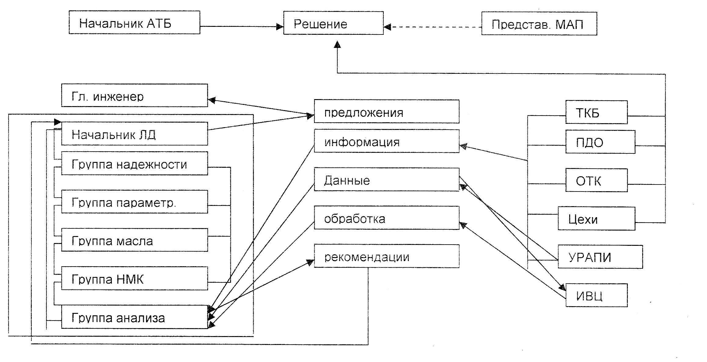И ЕЁ СВЯЗЬ, С ДРУГИМИ ЗВЕНЬЯМИ ЭАП.

ТКБ - технолого-конструкторское бюро;
УРАПИ - участок расшифровки полетной информации;
ИВЦ- информационно-вычислительный центр.
Базовые лаборатории - для постоянного методического руководства прикрепленных к ним ЛД оказания помощи (оперативной). БЛ - хорошо освоили передовые методы и средства контроля ТС ВС, имеют развитую производственную базу, квалифицированных ИТС, а АТБ - ведущая по этому типу ВС. БЛ получает из прикрепленных подразделений информацию, обобщает, анализирует, обучает техперсонал.

ТЕМА №1.2 ФИЗИЧЕСКИЕ ОСНОВЫ НАДЕЖНОСТИ
МЕТАЛИЧЕСКИХ МАТЕРИАЛОВ.

1.ОЦЕНКА РАБОТАЮЩИХ МЕТАЛЛОВ ПО МЕХАНИЧЕСКИМ ХАРАКТЕРИСТИКАМ.

Различные виды нагрузок приводят к снижению несущей способности и разрушению (выработка ресурса) деталей. Это сопровождается внешними (недопустимым износом, коррозия) и внутренними скрытыми повреждениями в структуре металлов.
Оценку состояния металлов на различных стадиях работы можно сделать с помощью измерения физико-механических характеристик, при механических испытаниях, которые прямо связаны с потенциальным видом разрушения элемента в эксплуатации. Выбор – на основе анализа отказавших элементов (изучение поверхности разрушения (излома)).
Критериальные оценки конструкционной прочности металлов при нагружениях:
- Кратковременное статическое – испытание стойки шасси;
- Длительное статическое при повышении температуры – диски и лопатки турбин;
- Повторно-переменное – рабочие лопатки компрессора.
При кратковременном статическом нагружении разрушение носит внезапный характер, определяющийся потерей несущей способности при воздействии нагрузок: грубая посадка – ударные нагрузки на элементы шасси, силовые консоли крыла → ориентирует на показатели прочности свойств материала шасси: предел упругости σ_{0,1}; предел текучести σ_{0,2}; относительное удлинение δ; сужение ψ(пси).
При длительном статическом нагружении оценивают две группы характеристик: предел длительной прочности (σ_{дл}) и максимальную деформацию ξ_{max}. Для дисков турбины наиболее удобная величина для измерения – пластическая деформация, максимальное значение, которое можно зафиксировать про характерному скрежету о лабиринтное уплотнение статора при ручной прокрутку ротора ГТД. У рабочих лопаток турбины о недопустимых деформациях → «шейки» (утончение) на профильной части.
При повторно-переменном нагружении для оценки степени усталости материалов делают проверки:
-Однородность поверхностного слоя;
-Степень упрочнения;
-Распределение остаточных напряжений;
-Провести усталостные испытания.
Правильно выбранные физико-механические характеристики позволяют фиксировать состояние металлов не только «на данный» момент, но могут быть использованы как инструмент оценки поведения материала при определенном виде нагружения, т.е. для прогноза на предстоящий период работы.

2.ПРИРОДА ИЗМЕНЕНИЯ ФИЗИКО-МЕХАНИЧЕСКИХ
ХАРАКТЕРИСТИК МЕТАЛЛОВ ПОД НАГРУЗКОЙ.

Все основные физико-механические характеристики материалов (сопротивление различным видам деформации и разрушению), относят к структурно-чувствительным характеристикам
В области упругих деформаций – структура материала в меньшей степени влияет на свойство металлов.
В области пластических деформаций – более существенно.
Различают макро-, микро- и субмикро- структура металлов (макро – невооруженным глазом → направленный волокна после отливки или проката → на поверхности излома тоже). Длительные нагрузки не оказывают влияния на макроструктуру.
Основной микроструктурой – является зерно (кристаллит)→ высокопрочные конструкционные стали и с наибольшими размерами зерен – литые жаропрочные сплавы. (Длительное время растягивающая нагрузка → увеличение размеров зерен, их ориентация в направление главного вектора напряжений, растяжений межзеренных границ. Воздействие повторно-переменных нагрузок → уменьшение размера зерен. Увеличение температуры интенсифицирует эти процессы). Эти процессы существенно влияют на физико-механические характеристики.
Электроннограмма микроструктуры жаропрочного сплава ХН77ТЮР (лопатка турбины ГТД) до и после воздействия повышения температуры происходят фазовые превращения, что существенно снижает жаропрочность. Существенное влияние на повреждаемость авиационных конструкций оказывает несовершенство кристаллической решетки, называемое дислокацией. Дислокация - это специфический линейный дефект кристаллической решетки, нарушающей правильное чередование атомных плоскостей.
Если тело находится под нагрузкой, то появляются два важнейших свойства дислокаций: скольжение и переползание. Скольжение всегда сопровождается пластической деформацией материалов.

3.ПОЯВЛЕНИЕ И РАЗВИТИЕ ТРЕЩИН ПРИ
РАБОТЕ МЕТАЛЛИЧЕСКИХ КОНСТРУКЦИЙ.

Абсолютное большинство отказов находится в причинно-следственной связи с нарушением целостности (появление трещины) или разрушением элемента конструкции.
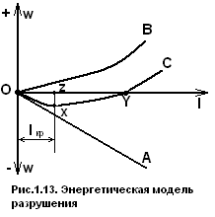Энергия, затрачиваемая на рост трещины, возрастает пропорционально l, а высвобождаемая энергия деформации возрастает пропорционально l².
А – изменение энергии, затрачиваемой на рост трещины в зависимости от её длины;
Кривая В – высвобождающаяся энергия накопления при деформировании;
Кривая С – алгебраическая сумма двух энергий – характеризует энергетический баланс.
До точки x в системе преобладает поглощение энергии, за xэнергия начинает высвобождаться. Существует некоторая критическая длина трещиныl_{кр}. Трещины, длина которых меньше l_{кр} не растут, безопасные трещины, длина которых большеl_{кр}, при заданном напряжении распространяются самопроизвольно и на практике опасны. Если в конструкции имеется трещина с l<l_{кр}, то несмотря на высокую концентрацию напряжений в вершине трещины, конструкция сохраняет работоспособность.
l_{кр}=2Eγ/(πσ²)
Длина безопасной трещины обратно пропорциональна податливости – способности материала к упругому деформированию. Чем >податливость материала, тем < длина безопасности трещины.

ТЕМА №1.3 ПОВРЕЖДАЕМОСТЬ АВИАЦИОННЫХ КОНСТРУКЦИЙ
ПРИ ВОЗДЕЙСТВИИ РАБОЧИХ НАГРУЗОК.
Занятие 1

1.ПОВРЕЖДАЕМОСТЬ ОТ ДЛИТЕЛЬНО ПРИЛОЖЕННЫХ НАГРУЗОК.

а) Механизм развития повреждаемости.
Длительно приложенные нагрузки испытывает значительное число авиационных конструкций (силовые элементы планера – консоли, фюзеляж, двигателя – элементы ротора, шасси-стойки, подкосы). Преимущественным видом нагружения является растяжение, возможно и сжатие, кручение, изгиб.
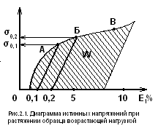Рис.2.1. Участок ОА – обратимой упругой деформации, представим в виде σ=Eξ, E – модуль упругости.
Участок АБ – необратимых пластинчатых деформаций.
Участок БВ – дальнейший рост деформации – упрочнение материала.
Заштрихованная область – энергия деформирования – W имеет важное значение для процессов движения дислокации и развития трещин. Установлено, что часть обшивки фюзеляжа испытывающая нагрузки 98 МПа (τ_{0,1}=254МПа) за 12000 часов работы накопило суммарную деформацию равную 0,04%. Такие темпы не способны спровоцировать возникновение трещин. Но факт упругопластического деформирования сам по себе весьма важен → критерий степени искусственного старения материала упруго напряженных конструкций.
Развитие необратимой деформации характерно для проведения статически напряженных материалов при повышенной температуре → ползучесть (на элементах «горячей части» двигателя → детали ротора турбины).
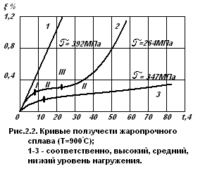Характеристикой повреждаемости служат кривые зависимости деформации ползучести от времени.
Принято различать три стадии (участка) кривой ползучести:
- Неустановившаяся ползучесть с затухающей скоростью;
- Установившаяся ползучесть с постоянной скоростью;
- Ползучесть с быстро нарастающей скоростью, заканчивающаяся статическим разрушением.
Наиболее напряженные элементы конструкций → диски и рабочие лопатки турбин ГТД, работают в пределах II участка ползучести, а их долговечность по статическому разрушению оценивается исходя из накопленной за ресурс пластической деформации(0,3 – 0,35%).

б) Суммирование повреждений при длительном статическом напряжении.
Существует несколько теоретических гипотез, описывающих зависимость скорости пластической деформации – ξ от напряжений σ, сумма деформации – Є, времени –tи температуры T.
- Гипотеза течения, описывающая процесс ползучести зависимостью f(ξ,τ, t)=0. эта теория имеет подтверждение для высоких уровней напряжений (см. Рис.2.2.(1)).
- Гипотеза линейного суммирования повреждений исходит из зависимости f(τ, Є, t)=0, отображающая старение в явной форме.
- Гипотеза нелинейного суммирования повреждений предполагает, что зависимостьf(τ, Є, ξ)=0, которая устанавливает связь между напряжением τ, суммарно накопленной пластической деформацией Є и её скоростью ξ.
Реальные условия отличаются от лабораторных наличием процесса высокотемпературного старения, дополнительно влияющих со временем на характеристики прочности и пластичности жаропрочных сплавов. После нескольких тысяч часов работы в деформируемых жаропрочных материалах увеличивается предел кратковременной прочности τ_{в}, предел текучести τ_{0,2}, снижается относительное удлинение σ, увеличивается твердость HB. Это влияние называют «Диспереломным упрочнением» или «Тепловым охрубчиванием», которое отрицательно влияет на характеристики длительной прочности сплавов.

2. ПОВРЕЖДАЕМОСТЬ ПРИ ПОВТОРНО-ПЕРЕМЕННОМ НАГРУЖЕНИИ.

Это нагружение приводит к усталости материала. Усталость – это процесс накопления повреждений под действием повторно-переменных напряжений, необратимых изменений, приводящих к образованию трещин и разрушению конструкций. Усталостные, прогрессирующие во времени разрушения → последовательность случайных процессов:
- Накопления первичных напряжений (скопление дислокаций);
- Формирование микротрещин, слияние в макро;
- Распространение магистральной усталостной трещины;
- Статического долома.
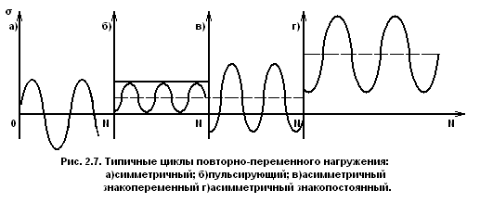

Различают знакопеременность и повторяемость (многократность) нагружения (см. рис.).
Опасность усталостного разрушения по сравнению с длительным статическим заключается в более низком разрушающем напряжении (до половины статической прочности и ниже) и в более резком влиянии на прочность конструктивных, технологических и коррозионных факторов.
К типовым усталостным разрушениям относятся разрушения рабочих лопаток компрессора и турбины, отдельных участков обшивки планера, заклепочных соединений. Склонность к образованию трещин у поврежденных повторно-переменными нагрузками элементов авиационных конструкций зависит (при фиксированном уровне напряжения) от макро и микрогеометрии поверхности, от остаточной напряженности поверхности, и от состояния макро-, микро- и субмикро структуры материала.
Существенного влияния на макро и микрогеометрию поверхности элементов конструкции наработка оказать не может. А последние два фактора влияют на накопление усталостных повреждений при работе. На интенсивность накопления оказывают влияние условия работы конструкции (многокомпонентность нагрузок, наличие кратковременных резонансных нагрузок, температура среды), т.е. степень нестационарности нагружения.
При многоцикловой усталости (когда элемент набрал больше 10⁸ циклов) разрушение происходит по телу зерен материала, по полосам скольжения двойников, т.е. имеет интеркристаллический характер.
Следовательно, усталостная повреждаемость, как и повторно-переменная, от длительно приложенных нагрузок, является структурно-чувствительной.

А) СУММИРОВАНИЕ УСТАЛОСТНЫХ ПОВРЕЖДЕНИЙ.
Рассмотрим накопление усталостных повреждений при напряжениях выше предела выносливости (кратковременные резонансные режимы работы).
Суммарная повреждаемость в этой области может быть выражена:

nb
П_{n}= Σ·ΔП, ΔП – повреждение за один цикл нагружения;
i

N – число циклов нагружения.

Предельное число N, при котором происходит образование усталостной трещины и окончательное разрушение, создает предельное повреждение П_{N}, которое принято=1:
П_{N}=Σ·ΔП=1
n
1

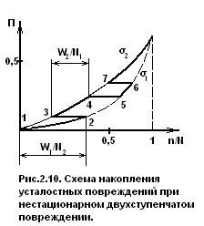Схема нестационарного ступенчатого нагружения.
При действии напряжения в течении n₁циклов накапливается усталость по линии 1-2 (доля накопленной усталости – n₁/N). Переход к напряжениям σ₂ происходит по горизонтальной линии 2 – 3, дальнейшее накопление повреждений происходит по линии 3 – 4 (с долей накопленной усталости n₂:N₂)и т.д.
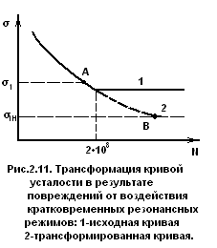Теперь рассмотрим суммирование усталостных повреждений при нагрузках, не превышающих расчетные.
На основании результатов исследования – вывод: - при изменении отношения n/N от 0 до 0,6 снижения предела выносливости составляет 10 – 15%
- при стремлении n/Nк единице снижения предела выносливости достигает 100%.
Для реальных условий эксплуатации соотношение n/N – 0,1 – 0,25 – снижение запасов по усталостной прочности от повреждения резонансными не более 10%.
Всевозможные вырезы, геометрические переходы, галтели, повреждения при эксплуатации – забоины, задиры, вмятины, на микроуровне – неровности, подрезы, риски, царапины.
Что такое коэффициент концентрации напряжения?
Это число, показывающие, во сколько раз местное напряжение действующее в окрестности концентратора, превышает нормальное напряжение.
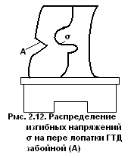Коэффициент концентрации напряжений К (σ) зависит от формы концентрата, его размеров и свойств материалов. От таких свойств материалов зависит чувствительность к надрезу?
- Которая изменяется с наработкой и зависит от степени циклического старения.
а) Напряженное состояние поверхностного слоя элемента конструкции;
б) Отношение предела текучести σ_{0,2} к пределу прочности σ_{в} материала (σ_{0,2}:σ_{в}).
а) Называют вид и распределения по глубине остаточных технологических напряжений.

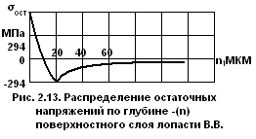

б) Иная закономерность наблюдается у соотношения σ_{0,2}:σ_{в.} С увеличением числа циклов нагружения отношение имеет монотонную тенденцию к снижению рис. 2.13. что влечёт снижение чувствительности к надрезу. Это наблюдается у циклически упрочняющие сплавов при нагрузки не более 0.2 σ₋₁. Признаки циклического упрочнение: - с увеличением числа циклов нагружение, наработки постепенно растут: значениеσ_{в,}σ_{0,2}, твердость НВ, удельная энергия деформирование W; - улучшаются характеристики однородности поверхностного слоя.
Перечисленные меры способствует продлению ресурса.

Б) ПОВРЕЖДАЕМОСТЬ КОНСТРУКЦИИ ПРИ ТЕРМОУСТАЛОСТИ.
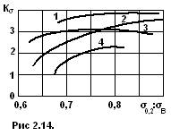С увеличением ресурса ГТД возрастает доля отказа, связанных с термоусталостным повреждением (КС, турбина реверсивное устройство). Они развиваются из-за напряжения, возникающих внутри материала в результате неравномерности прогрева на переходных режимах работы.
а) В упругой области постоянному размаху напряжения соответствует постоянный размах деформации Δξ.
б) В зоне расположения отверстий, галтелей, где упругопластическое деформирование.
в) В охлаждаемых лопатках турбин: при постоянном размахе внешних сил внутренние штырки, расположенные в охлаждающей полости лопатки, подвергаются циклической деформации постоянного значения Δξ, определяемая жесткостью оболочки лопатки.
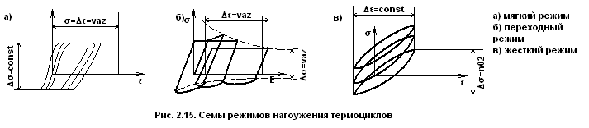
Существует ряд эмпирических зависимостей, определяющих изменения несущие способность материала, работающего в режиме «нагрев-охлаждение». Зависимости Ленджера-Менсона. Коффино соответственно:
ΔΕ_{l+p}=0,5[ln1: (1- ψ)]N^{-0,5}+2σ₋₁: Ε
ΔΕ_{p}N^{0,5}=0,5[ln1: (1- ψ)]
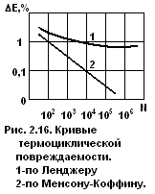
ΔΕ_{l+p}–размах суммарных упругопластических деформациях;
ΔΕ_{p} – размах пластической деформации; Е – модуль упругости;
Ψ – пластичность при статическом разрыве; N – число циклов до разрушения; σ₋₁– предел усталости на базе 10⁸ циклов.
Из рис.2.16. термоусталость подчиняется линейному закону суммирования повреждения. Сочетание со статической подгрузкой доля статического и циклических повреждений рассматриваются в нелинейной связи:
a_{t}^{α}±a_{N}^{β}=1
Линейно повреждается лишь сплав (ВЖ – 98), остальные – гиперболическому закону. Термоусталостная повреждаемость в реальных условиях – сетка мелких поверхностных в зоне конструктивных концентратов напряжений, что повышает вероятность развития трещин механической усталости.
Можно ли управлять термоциклической повреждаемостью?
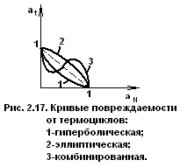Теоретически можно управлять термоциклической повреждаемостью концентратов напряжения, повышения жаропрочности и уменьшение коэффициента линейного расширения материала. В эксплуатации эти повреждения рассматривают как признак исчерпания ресурса. На ГТД – ограничивают число запусков, продолжительность работы на взлетном режиме (эти режимы наиболее повреждающие) – один запуск эквивалентен по повреждаемости 43 минутам. Работы двигателя на нормальном режиме – по отношению к лопаткам турбины.

3.ПОВРЕЖДАЕМОСТЬ ПРИ ИЗНАШИВАНИИ.

Для авиационной конструкции принципиальное значение имеют три вида изнашивания
- При трении скольжении, качения и газообразное изнашивание.
В условиях трения скольжения работают шлицевые и шарнирные соединения самолетных трансмиссий, плунжерные пары;
В условиях трения качения – подшипники ротора и зубчатые передачи.
Газообразивное изнашивание присуще лопаточным венцам проточной части авиационных двигателей.

а) изнашивание при трении скольжения.
Главная особенность – непостоянство скорости изнашивания с наработкой, т.е. нелинейная повреждаемость. Модель накопления продуктов износа при трении скольжения в виде экспоненциальной функции вида:
^{ti-ti-1}
δ=(δ_{i}+h)10^{A} -h

Коэффициент A, измеряемой в единицах наработки (часы, посадки, циклы), определяют формулу случайной кривой износа:

A=(t_{i} – t_{i – 1})/lg(σ_{i}/σ_{i – 1})
t_{i}, t_{i -1} – соответственно текущий и предыдущий момент наработок;
σ_{i}, σ_{i – 1} – средние квадратичные отклонения соответственно для t_{i}и t_{i-1}.
Коэффициент h выражается в единицах износа (зазор в трущейся паре). Он определяет положение кривой износа относительно начала координат:
δ_{i} – δ_{i – 1}(σ_{i}/σ_{i – 1}⁻¹)
h=
σ_{i}/σ_{i – 1}⁻¹

Скорость процесса изнашивания определяют путем дифференцирования исходного уравнения:
t_{i}– t_{i-1}
A
dδ δ_{i}+h
V = = - 10
Alge
dt

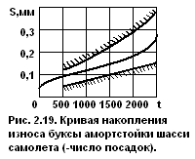Приведенные уравнения дают возможность на основе статического исследования эксплуатационных износов конкретных элементов конструкции, имеющих наработку t_{i}, t_{i– 1}, найти конкретное уравнение, описывающие повреждаемость при изнашивании в данных условиях.
На рис. 2.19. приведена функция, описывающая накопление износовой повреждаемости буксы амортстойки шасси самолета. Экспоненциальная модель суммирования износовых повреждений подтверждена экспериментальным материалом, и в настоящее время наиболее приемлемо. Главная особенность → при прогнозировании предельных износовых повреждений соответствующим сроки службы будут существенно короче, чем при использовании линейной модели. Изнашивание при трении скольжения нельзя отнести к структурно-чувствительным процессам, как это было в случаях с длительным и повторно-переменным нагружениями. Решающим фактором здесь является среда, в которой идет процесс трения-скольжения (наличие, качество и достаточность смазки).
Долговечность деталей шарнирных соединений (шасси) может быть пониженной из-за явлений схватывания металла трущихся пар.
Особенность изнашивания плунжерных пар – малая интенсивность изнашивания в предразрушающей стадии. Здесь допустимые предельные износ также малы (в гидравлических насосах увеличение зазора в плунжерных парах на 2-3 мкм существенно сказывается на подаче насоса). Интенсивный износ там, где удельные нагрузки выше расчетных и способны продавить смазывающую среду.
Шлицевые соединения изнашиваются быстро, если есть несоосность между шлицевым ведущим валом и ведомой шестерней привода агрегата. Противоизносные покрытия (омеднение, серебрение и т.п.). при несоосности сопрягаемых деталей, превышающей 10%, становятся практически неэффективными.

б) Изнашивание при трении качения.
Работающие элементы конструкции (тела качения в подшипниках, боковые поверхности зубчатых колес) испытывают высокие контактные напряжения, но изготавливаются из высокотвердых марок стали, проходят сплошную термомеханическую обработку.
К износовой повреждаемости приводят микродеформации, провоцирующие проскальзывание тел качения относительно наружной или внутренней обойм.
В подавляющем большинстве случаев подверженные высоким контактным напряжениям детали работают в режиме окислительного изнашивания → накопление продуктов износа идет медленно. Под влиянием различных факторов, в отдельных случаях, на поверхностях качения возникаю и другие виды изнашивания (усталостное или контактное выкрашивание материала, изнашивание схватывания, абразивное изнашивание).
Усталостное изнашивание является основным видом разрушения поверхностей тел качения.
Под усталостным понимают изнашивание поверхности трения в результате многократного повторного микропластического деформирования объемов материала, приводящего к возникновению микротрещин и отдельных частиц (питтинг). Возникшая под действием повторных напряжений трещина развивается вглубь под небольшим углом к поверхности в направлении качения и впоследствии вновь выходит на поверхность, образуя язвину (рис. 2.20.)
На интенсивность усталостного изнашивания влияют факторы:

- Уровень напряжения в материале;
- Коэффициент трения;
- Остаточные напряжения;
- Шероховатость поверхности;
- Нагрев поверхности (трение);
- Физико-механические свойства материала;
- Качество смазки.

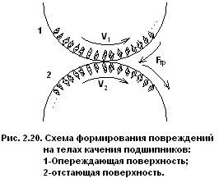

В реальных условиях работы последний фактор наиболее существенный. На рис. приведены зависимости интенсивности питтинга от длительности работы в различных смазочных средах.
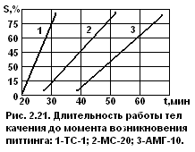Важное влияние на износовую повреждаемость оказывает вязкость смазочного материала. При более вязком масле образуется более толстая смазочная пленка между трущимися поверхностями, лучше скрываются неровности, более вязкому маслу труднее проникнуть в начальную трещину и оказывать расклинивающее влияние на ее развитие. Рис.
При повторных нагружениях эта трещина растет под углом к поверхности вглубь, а затем меняет направление и выходит вновь на поверхность зуба, образуя раковину. Рис.
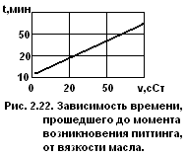Прогрессирующее выкрашивание наблюдается на тех зубчатых колесах, у которых начальные нагрузки неравномерно распределены по длине зуба (перекос в зацеплении).
К разновидностям износовой повреждаемости подшипников качения относятся усталостное и абразивное выкрашивание.
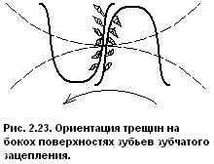

Усталостное – поверхности беговых дорожек → результат проскальзывания тел качения в местах перехода из ненагруженной зоны в нагруженную. Проскальзывание → значительное импульсивное выделение теплоты трения, ↑ tْматериала в поверхностном слое и как следствие → питтинг.
Абразивное – подшипники вертолетных конструкций, работающих в условиях повышенной запыленности → ускоренное увеличение радиальных зазоров между телами качения и беговыми дорожками. Повышенные зазоры создают благоприятные условия для проскальзывания тел качения и дальнейшей повреждаемости подшипников. Вплоть до их отказа.

Занятие 2

1.ПОВРЕЖДАЕМОСТЬ ПРИ ГАЗОАБРАЗИВНОМ ИЗНАШИВАНИИ.

Ряд деталей (лопасти НВ, обтекатели, детали входных устройств и газовоздушного тракта ГТД) изнашивается под ударным воздействием твердых абразивных частиц, содержащихся в набегающем потоке воздуха → это газоабразивный износ. Чаще всего этот износ наблюдается на профильной части лопаток ГТД.
Изнашиваясь по профилю, лопатка утончается, ее задняя кромка становится тонкой и острой, как бритва. Все это может привести к помпажу двигателя или к обрывам лопаток при работе. (От этого износа следует отличать эрозионное изнашивание, возникающее на лопатках турбин ГТД. Под действием высокотемпературного потока газа в поверхностных слоях материала лопаток происходят различные разупрочняющие процессы: окисление, размягчение).
Установлено, что основным параметром, определяющим интенсивность изнашивания, является угол падения абразивной частицы на – их удары направлены перпендикулярно поверхности – для хрупких металлов, для пластических – под острым углом.
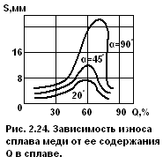Более твердые сплавы, содержащие больше 40% меди, изнашиваются интенсивнее при перпендикулярном к поверхности падения абразивной частицы.
При прямом ударе абразивных частиц наблюдается усталостное разрушение материалов, а при косом ударе – срез, сходный с процессом царапания.
В реальных условиях эксплуатации соударения частиц с поверхности детали в разных точках происходит под разными углами. Поэтому на одной и той же детали можно наблюдать разрушения различного характера – от усталостного до абразивного среза.

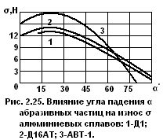Сильно влияют на интенсивность абразивного изнашивания скорости абразивной частицы в момент удара с поверхностью и твердостью самой частицы. Первый фактор связан с износом линейно, второй – нелинейно, но в пределах значения твердости частиц до НВ=5880 мПа.

2.ПОВРЕЖДАЕМОСТЬ ОТ ВОЗДЕЙСТВИЯ ОКРУЖАЮЩЕЙ СРЕДЫ.

За исключением разрушений, происходящих при высокотемпературном окислении, коррозия металлов, находящихся в контакте с жидкими средствами, является электрохимическим процессом. В этом процессе участвуют:
Анод – участок, на котором происходит потеря (растворение) металла; Катод – участок, на котором металл не разъедается; Электролит – коррозионная среда, в которой развивается процесс.
На анодных участках, коррозирующих металл происходит в раствор электролита в виде положительно заряженных ионов. Рис. 2.26.
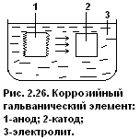Освобождающие при этом электроны переходят анодных участков к катодным, т.е. возникает коррозийный ток. В реальных условиях обычно коррозийные гальванические элементы располагаются в различных точках в одной и той же металлической детали. Рис. это может возникнуть из-за неоднородности состава

металла, микронесплошностей в ЛКП,аэрации электролита, конденсации, адсорбции. Скорость коррозии зависит от электропроводной среды (мин.в дист. воде.)
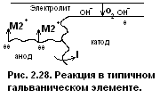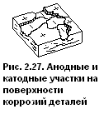В процессе коррозии происходит окисление металла с образованием окислов. Коррозийная стойкость металла зависит от значения электронного потенциала и физических свойств пленки на поверхности металла.
Металлы с большим отрицательным потенциалом коррозируют довольно быстро, тогда как металлы с большим положительным электродным потенциалом отличаются высокой коррозийной стойкостью. (Магний, цинк, алюминий, кадмий – большой отрицательный потенциал; Дуралюмин, малоуглеродистая сталь, чугун, нержавеющая сталь, свинец, олово, никель, латунь, медь, бронза – нейтральны; Серебро, титан, золото, платина – положительный потенциал).
Ржавление железа – это окисление с образованием оксидных производных – FeO, Fe₂O₃, Fe₃O₄. На следующей стадии происходит замыкание электрической цепи в среде электролита, на поверхности образуется ржавчина. Этот процесс многократно повторяется до образования сквозных язвин.
По условиям протекания и по характеру повреждения конструкции можно выделить следующие типы коррозии металлов:
- Гальваническая (контактная) – при контакте двух или более металлов с различными электродными потенциалами;
- Питтинговая – местное разрушение металлов на небольшую глубину;
- Межкристаллитная – формируется по границам зерен и сопровождается снижением механической прочности металла;
- Коррозия под напряжением – разрушение металлов при одновременном действии среды и растягивающих нагрузок (под действием сжимающих нагрузок не наблюдается);
- Фреттинг – коррозия (охватывание в условиях микроперемещения) возникает при постоянном или периодическом трении двух контактирующих металлических поверхностей;
- Окисленная коррозия характеризуется образованием на металлической поверхности коррозионных язвин наблюдается в специфических условиях работы;
- 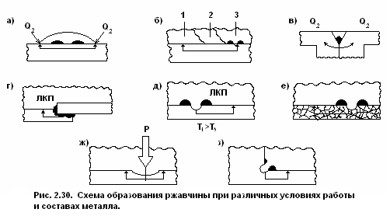Щелевая коррозия – ржавление по стыку в местах расположения щели.
Основная причина возникновения коррозии – разность потенциалов в стальных конструкциях. Основная причина возникновения разности потенциалов – наличие на поверхности металла различным допуском кислорода (а). Коррозия начинается в центре капли воды (доступ кислорода ограничен). Катодные участки на периферии наплыва, где доступ O₂ к поверхности облегчен. Неоднократность состава электролита – (б) участки обшивки планера, на которых накапливаются комки грязи с различным содержанием воды и солей. Щелевая коррозия – повышенное содержание кислорода в электролите, на поверхности и пониженное в электролите, накапливающимся в вершине щели (в).
Реже возникает щелевая коррозия в хорошо загерметизированных соединениях (г). Электролит может просачиваться в соединения благодаря неровностям, имеющимся на двух контактирующих металлических поверхностях.
Перепады температуры, неравномерная освещенность и даже перемешивание электролита могут переводить к разности потенциалов, достаточной для начала процессов ржавления (д).
Одной из причин ржавления стали может являться неоднородность её структуры (ё). Зерна в стали из различных кристаллических образований, между ними может возникнуть разность потенциалов.
Высокие локальные нагрузки вызывают резкое изменение электрического потенциала (ж). Точка приложения механической нагрузки является анодом коррозийного гальванического элемента.
Аналогично действию внешних нагрузок на процесс коррозии оказывают локальные остаточные напряжения (з), которые возникают в остальных штампованных или гнутых конструкциях.

3.ОСОБЕННОСТИ КОРРОЗИЙНОЙ ПОВРЕЖДАЕМОСТИ АВИАЦИОННЫХ КОНСТРУКЦИЙ.

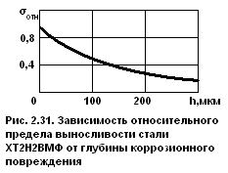В процессе эксплуатации действуют наружные температуры от -50 до +60֯ С. Кроме того на конструкцию воздействует влага кухни, туалета. Эксплуатационные факторы в сочетании с множеством деталей выполненных из различных металлических материалов, способствует быстрому развитию коррозионных процессов. Наиболее сильно они отражаются на усталостных характеристиках материалов. Предел выносливости детали, пораженной коррозией, как правило, резко снижается (рис. 2.31).
Коррозионное повреждение глубиной 50 мкм приводят к снижению выносливости на 40 – 30%, а 100 мкм – на 50% и более. h=250мкм – предел выносливости материала составляет 25% от их исходного значения. Внешний признак – выделение из зоны контакта продуктов
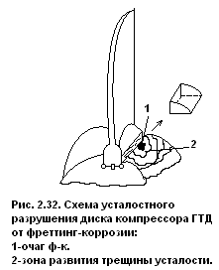

окисления, образовавшихся в результате микросхватывания материалов контактирующих пар. Трещины образуются в местах не связанных с конструктивными концентрациями напряжений. Типичное разрушение от фреттинг – коррозии показано на рис. 2.32.
Обычно причиной возникновения фреттинг-коррозии является производственно-технологические факторы, связанные с микронеровностями. Контактирующих поверхностей способствующими локальному повышению удельных контактных напряжений.
К зонам гальванической коррозии – ниши шасси, нижние поверхности фюзеляжа, стыки крыла с центропланом или фюзеляжем, обшивка щитков в зоне мотогондол, место установки аккумулятора, туалет, кухня.
На деталях из алюминиевых сплавов коррозия белого порошкообразного металла, раковины заполненные порошком. На деталях с никелевым покрытием, из никелевых сплавов, коррозийные участки – зеленого цвета. Кадмиевые покрытия коррозия – пятна серого, черного цвета. Оцинкованные детали коррозии – серый, белый цвет. На деталях с ЛКП коррозия – вздутия; шелушение ЛКПи следы ржавления характерные для данного металла.

ТЕМА №1.4 МЕТОДИЧЕСКИЕ ОСНОВЫ ДИАГНОСТИРОВАНИЯ ОТКАЗАВШИХ ЭЛЕМЕНТОВ АВИАЦИОННЫХ КОНСТРУКЦИЙ.
Занятие 1

1.МЕТОДЫ ОЦЕНКИ ПОВЕРХНОСТИ РАЗРУШЕНИЯ ПО МАКРОПРИЗНАКАМ.

Ранее рассматривались объекты (системы), которые могут иметь некоторое множество различных состояний при ТО и ремонте.
В гидромеханических системах это может быть наличие или отсутствие трещин, коррозии, разрушений и т.д., и не обязательно это отказ, может и неисправность. Переход из одного состояния в другое происходит под действием эксплуатационных факторов (расчетных, нерасчетных – нарушения правил ТЭ). Определение нарушения целостности или сплошности не требует исходной статической информации. Эту задачу решают с помощью чувств человека или приборным оборудованием (дефектоскоп). Основные органолептические чувства оператора: зрение – нарушение сплошности (трещины, коррозии). Недостаток – изменение остроты зрения при изменении освещенности. Слух, слышимость звука зависит от его частоты (5…18 кгц). Дефекация простукиванием, прослушиванием. Для регистрации ультразвуковых (>18 кгц) и инфразвуковых (<5 кгц) волн требуются специальные приборы. Обоняние, уникальный дар природы. Человек по-разному реагирует на запахи (приятные - неприятные). В ТД обоняние имеет ограниченное применение из-за вредности для здоровья. Осязание. Кончики пальцев уверенно различают различную степень шероховатости, трещины, искривления, забоины, повреждения до 0,05 мм. Осязание используется как ориентир для инструментального контроля. У органолептических методов есть один общий недостаток – субъективность. Это ограничивает постановку достоверного диагноза. В зависимости от причин отказа проявляются признаки значимости факторов:
- Эксплуатационные (условия работы оценивают).
  - Наработка с начала эксплуатации и после последующего ремонта;
  - Число произведенных ремонтов;
  - Своевременность выполнения регламентных работ;
  - Анализ причин замены элементов;
  - Анализ режима работы элемента;
  - Внешнее состояние элемента и поверхности разрушения (фрактография)
б) Производственно-технологические (оказывают влияние на условия нагружения и работы деталей)
- Соответствие геометрических размеров элемента требованиям чертежа;
- Наличие поверхностных дефектов;
- Качество нанесения защитных покрытий;
- Качество механической обработки;
- Качество сварки.

в) Конструктивные (критерии оценки – повторяемость отказов данного вида).
- Проверочный расчет на прочность;
- Моделирование натуральных условий работы;
- Механические испытания материалов отказавшего элемента;
- Металлофизический анализ материала отказавшего элемента.
Общие правила визуальной оценки поверхности разрушения.
Этот метод называется фактографией.
Если поверхность разрушения не повреждена (забита), то удается этим методом определить вид разрушения, тип нагрузки, оценить условия нагружении в предотказной стадии работы.
Взаимосвязь между видом поверхности разрушения (видом излома) и условиями нагружения детали в предразрушающей стадии определяется:
- Характером нагружения (статические, усталостные);
- Особенностями старения (хрупкий, пластичный);
- Видом распространения трещины (внутри, межзеренный);
- Направлением разрушения (место расположения очага развития трещин и долома).
Все виды разрушения делятся на два класса:
- Хрупкий;
- Вязкий.
Хрупкое характерно для сложно легированных сталей (предварительная пластическая деформация при разрушении отсутствует) - подшипниковые, пружинные стали. Особенность хрупкого разрушения – быстрое распространение т.к. большой запас упругой энергии. Механизм разрушения – скол.
Для большинства сталей в авиастроении хрупкий излом – это поверхность с однородным слоистым рельефом, имеющую выраженную направленность разрушения от фокуса по всему сечению.
Излом тем хрупче, чем больше легирующий добавок (30ХГСНА, 12Х2Н4А, 38ХМЮА) рис 3.1.
Вязкое разрушение отличается предварительным деформированием.

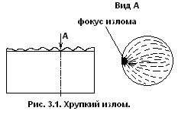

Образование и развитие разрушения происходит из-за касательного напряжения (механизм разрушения – срез). Рис.3.2.

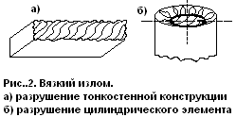

Существует понятие микрохрупкого разрушения – относительно длительного процесса с незначительным предварительным и пластическим деформированием. В подготовке поликристаллического материала к макрохрупкому разрушению превалирующее значение имеют касательные напряжения, а в его образовании и развитии – нормальные напряжения (механизмы разрушения - отрыв).
Диагностируются три группы изломов:
а) От кратковременной нагрузки – статические изломы при растяжении, изгибе, кручении, ударе.
б) От постоянно длительной нагрузки – разрушение загруженных пружин, затянутых болтов, баллонов под давлением, лопатки и диски турбин, охлаждающие дефлекторы.
в) Усталостные изломы от повторно-переменных нагрузок – валы, лопатки, диски, подшипники, обшивка планера.
Практика эксплуатации показывает:
а) что кратковременные хрупкие и вязкие изломы малоинформативны т.к. являются следствием отказа. Информативными считаются изломы, по которым можно определить признаки постепенного разрушения. К замедленным хрупким разрушениям при нормальной температуре относятся разрушения затянутого болта. Излом имеет четкое разграничение на две зоны:

- Без признаков пластической деформации
- Зона окончательного разрушения (по своему строению более соответствует вязкому разрушению).
Замедленное хрупкое разрушение (если оно не обусловлено производственно-техническими или эксплуатационными причинами – перетяжка болта при ТО) – признак исчерпания ресурса.
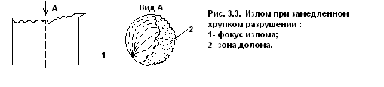

б) Изломы длительного статического разрушения при повышенной температуре свойственны жаропрочным сплавам и малопластичны. Они имеют грубозернистую поверхность с крупными неровностями и межзеренным характером разрушения (жаропрочный сплав т.к. размеры зерен велики). Диагностический признак – наличие разноокрашенных окисных плен на поверхности излома → в очаге разрушения плена имеет черный цвет, а по мере продвижения фронта трещины цвет меняется: бурый → темно-серый → оранжевый → светло-оранжевый → светло-желтый → соломенный.
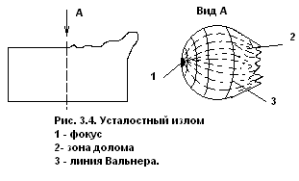в) Усталостные изломы возникают после многократного нагружения напряжения не превышающем предела текучести.

Максимальный уровень повторно-переменных напряжений в самолетных конструкциях: 98…117мПа (мега), поэтому отсутствуют следы макропластической деформации на участке развития трещины усталости. Поверхность усталостного излома (рис.3.4) в отличии от статической выглядит гладкой, притертой с характерными бороздками вокруг фокуса 3.
Шаг бороздок, число фокусов, соотношение между зонами развития трещины и долома – важная диагностическая информация об условиях работы конструкции в предразрушающей стадии. Дополнительный аргумент – транскристаллитный характер развития трещины (излом проходит по телу зерен) → характерный блеск. Каждая из групп разрушений (а, б, в) может обладать особенностями строения в зависимости от условий разрушения. Рис.3.5.
Диагноз причины отказа становится очевидным когда излом начинается от забоины на поверхности, а когда трещина берет свое начало от места ничем не примечательного.
Недостаточно определить характер разрушения, нужно переходить к другим видам диагностирования.
Тип нагружения

Упругая
Деформация
Пластическая
Макрохрупкие межзеренные разрушения
Коррозия под напряжением
При ползучести
При упругих напряжениях
Вязкие или хрупкие разрушения с текстурными признаками вида нагружения
Комбини-рованное нагружение
Кратко-временный сдвиг
Кратко-временный изгиб
Кратко-временный отрыв
Хрупкое межзеренное разрушение
Хрупкие внутризеренные разрушения с образованием усталостных бороздок
Термо-циклическое
Коррозийно-усталостное
Повторно-статическое
малоцикловое
многоцикловое
Статическое
Однократное
Многократное

Рис. 3.5. Взаимосвязь поверхностей разрушения (изломов) с различными видами нагружения

Признак уровня нагрузок на изломах постепенного разрушения отношение площади развития трещины ко всей площади излома и другой – многоочаговость излома.
В усталостных изломах информацию несет расстояние между соседними линиями Вальнера (усталостные бороздки). Чем меньше эта величина, тем ниже повторно-переменные нагрузки.
Фрактографические критерии (начальный шаг усталостных бороздок, длина участка трещины с равноускоренным ростом шага бороздок, коэффициенты интенсивности напряжений) позволяют определить уровень действующих напряжений при усталостном разрушении.
Закон изменения шага бороздок b по длине трещины l для сталей при определенном уровне приложенного напряжения σ_{пр} может быть описана уравнением: b=Ae^{bl}
l=L-0,02 – длина трещины на которой реализуется бороздчатый рельеф;
A, B – постоянные для каждой конкретной зависимости;
l – основание натурального логарифма. Рис. 3.6.
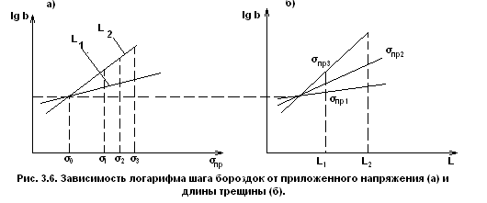
Видно, что существует характерная точка (b₀, lgb₀)начала развития бороздчатого рельефа на усталостном изломе. Причем при равноускоренном увеличении шага бороздок напряжения σ_{пр} и длина трещины L зависит от механических свойств материала. Конечная точка участка L определяется из соотношения для подсчета коэффициента интенсивности напряжений K_{c}= σ_{пр√πl}
Занятие 2

1.МЕТОДЫ АНАЛИЗА ПО МИКРОПРИЗНАКАМ.

а) металлографический анализ основан на оптическом исследовании особенностей микроструктуры материала отказавшей детали. Анализ на шлицах (металл, залитый в сплав Вуда с отполированной поверхностью). Этот анализ оценивает несущую способность материала детали по наличию несплошности (поры, микротрещины), включений (оксидных пленок, шлицов), дефектов металлургического происхождения (закатов, волосовин). Размер и конфигурация зерна, тип структуры (мартенсит, сорбит и т.д.), состояние межзеренных границ, наличие обезуглероженного слоя, нарушение термообработки, нарушение условий эксплуатации (воздействие повышенных температур – обеднение поверхностного слоя легирующими элементами, изменение толщины алитированного слоя).
Этот анализ позволяет установить тип разрушения (внутризеренное, межзеренное, смешанное), т.е. судить о характере действующих нагрузок (статические, повторно-переменные).
б) Электронно-микроскопический анализ просвечивание или отражение света позволяет исследовать субмикроструктуру материала на дислокационном уровне. Электронно-микроскопический анализ диагностирует микрорельеф поверхности разрушения. Особенности строения микрорельефа характеризующие виды изломов:
- Ямки – признак вязкого (пластического) излома от длительного статического замедленного хрупкого разрушения, коррозии под напряжением. Если ямки плоские («соты»); - признак хрупкого излома
- Фасетки квазискола (искаженные микропластической деформацией) – один из признаков микрохрупкого разрушения.
- Микробороздки – признак усталости, малоцикловой, термической и коррозийной усталости.
в) Рентгеноструктурный анализ – способность лучей малой длины волны проникать вглубь и вызывать колебания атомов, являющихся источником вторичного характеристического излучения. Этот анализ определяет параметры кристаллических решеток, фазового состава материала; степень деформации кристаллических решеток; глубину и степень рекристаллизации → температурные условия разрушения; направление деформации при обработки и эксплуатационных напряжений.

МЕТОДЫ ОЦЕНКИ ХИМИЧЕСКОГО СОСТАВА
МАТЕРИАЛА ДЕТАЛЕЙ.

Самый простой – капельный для выявления группы сплавов, его марку, природу внедренного или налипшего металла на исследуемую деталь.
Химический состав можно определить и с помощью рентгеноспектрального анализа, он позволяет определить состав материала в микрообъемах (0,01…100мкм). Можно определять распределение химических элементов, осуществлять идентификацию мельчайших частиц и налетов, исследовать состав продукта коррозии.

МЕТОДЫ ОПРЕДЕЛЕНИЯ МЕХАНИЧЕСКИХ СВОЙСТВ МАТЕРИАЛА.

Качество (несущая способность) материала отказавших деталей наиболее полно определяют по результатам механических испытаний образцов, вырезанных из деталей.
- Механические испытания заключаются в измерении нагрузок и деформаций, соответствующих определенным стадиям развития процесса разрушения. Единственный неразрушающий метод определения механических свойств металлов является метод измерения твердости (т.к. большинство механических испытаний связанно с разрушением образцов).
Особенно эффективно измерение твердости при определении перегрева элементов горячей части ГТД, а также при деформации ползучести.
Твердость по БРИНЕЛЛЮ (НВ) – оценка материала всей детали.
Твердость по РОКВЕЛЛУ (НRС) характеризует
состояние
Твердость по ВИККЕРСУ(HV) поверхности
слоев.
Промышленность выпускает переносные твердомеры, позволяющие проводить механические испытания на деталях без дополнительных монтажных работ. Твердость определяют динамическим методом, измеряя энергию отскока шарика (3), выстреливаемого с помощью пружины (9). Скорость отскока шарика фиксируется с помощью встроенной в обойму индукционной катушки (2), значение твердости выдается в цифровом виде на дисплей.
Особенно эффективно измерение T температуры при определении перегрева элементов горячей части ГТД, и при оценке деформаций ползучести.

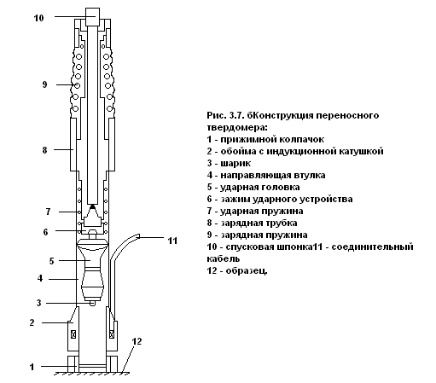

РАЗДЕЛ II
МЕТОДЫ И СРЕДСТВА ДИАГНОСТИКИ ТЕХНИЧЕСКОГО СОСТОЯНИЯ АВИАЦИОНОЙ ТЕХНИКИ

ТЕМА 2.1
ДИАГНОСТИРОВАНИЕ ПЛАНЕРА.

ВИЗУАЛЬНЫЙ ДИАГНОСТИЧЕСКИЙ КОНТРОЛЬ.
Визуальный диагностический контроль - наиболее простой вид контроля - позволяет выявить значительное число дефектов (трещины, коррозийные повреждения, целостность болтовых, сварных, заклепочных соединений).
Контроль выполняют, в местах, подверженных наибольшим нагрузкам в процессе работы. Основными видами нагрузок для планера являются ударные (фюзеляж, шасси, силовые элементы планера), повторно-статические (консоли крыла, оперения) и многоциклические (обшивка, несиловые элементы планера).
Контролю подвергаются:
- На фюзеляже - верхние и нижние части обшивки, стыковочные узлы, швы иокантовки люков;
- На шасси - подкосы, сварные швы, рычаги, шарнирные узлы. авиашины;
- На оперении - обшивка корневой части, узлы крепления стабилизатора и подвеска рулей;
- На консолях крыла - узлы механизации предкрылков, закрылков, интерцепторов, состояния обшивки.
Техническое состояние заклепочных соединений оценивают по внешним признакам, наличие "шлейфа", образование "венчика" (заершонности) заклепок, подтекания керосина через заклепки.
Визуальному контролю подвергаются магистрали гидрогазовых систем, элементы системы управления (тросы, качалки).
Диагностический контроль механических систем, узлов и элементов планера осуществляют с помощью функционального диагностирования (проверка режима работы, динамики исполнения команд). При функциональном диагностировании попутно осуществляется визуальный контроль правильности сопряжения элементов, степени их взаимной приработки, степени сохранения рабочих зазоров, наличие нежелательных люфтов, остаточных деформаций, износа.
Руководящей документацией по НК планера и его систем является "Альбом карт контроля". В альбоме указаны: вид повреждений, их критические размеры, аппаратура, технология проверок состояния участков и элементов систем планера. Одним из главных моментов является назначения режимов диагностического контроля планера (периодичность и объем диагностических проверок). Учитывая, что ресурс планера вырабатывается индивидуально, в зависимости от повреждения каждого экземпляра, особую актуальность приобретает составление программ индивидуальных проверок планера и его частей. Программа зависит от условий эксплуатации, уровня развития производственной базы.
Анализ повреждаемости начинается с учета назначенного ресурса, этапов его подтверждения, серии, дата выпуска и т.д. При анализе текущих и перспективных состояний планера отдельно рассматривается подверженность конструкции длительным, усталостным, коррозионным повреждениям.
При анализе длительной и усталостной повреждаемости составляют перечни опасных зон и элементов, влияющих на БП.
При анализе коррозионной повреждаемости устанавливают зоны, подвергаемые различным видам коррозии, способы ее обнаружения, согласовывают предельные размеры коррозионных пятен, допустимую глубину коррозии.
При анализе износовой повреждаемости определяют перечень элементов, подвергающихся опасному износу, согласовывают методы измерения, степени изнашивания, предельные значения износов.
Для прогнозирования повреждений от длительно приложенных нагрузок и усталости фиксируют: дальность безопасного полета; Характеристики нагружения в цикле «Земля-воздух-земля»; продолжительности и частоту рейсов; допустимые перегрузки (по данным самописцев).
Для прогнозирования степени износа подвижных элементов необходимо знать число циклов срабатывания систем механизации крыла, открытия-закрытия дверей, люков, форточек, время работы в условиях повышенной запыленности, температуры.
Для прогнозирования коррозионных повреждений учитывают: климатические зоны, маршруты полетов в загрязненных районах (промышленные газы, кислотные дожди).

ДИАГНОСТИРОВАНИЕ НАПРЯЖЕННО ДЕФОРМИРУЕМОГО
СОСТОЯНИЯ ПЛАНЕРА ПРИ ИСПЫТАНИЯХ.

Экспериментальные методы распознавания – неотъемлемая часть доводки планера на этапе внедрения в эксплуатацию. Проверяют правильность полученных решении, дают окончательное заключение о фактических характеристиках к свойствах конструкции.
Важным этапом комплексной программы летных испытаний является изучение напряженно-деформируемого состояния (НДС) конструкции планера в полете. Параметры: относительные деформации, механические напряжения в различных точках конструкции (деформация - фиксация линейных перемещений точек конструкции; механические напряжения оценивают по формулам).
В практике исследования параметров НДС применяют методы: хрупкие тензочувствительные; оптически чувствительные покрытия; метод муаровых полос. Но они недостаточно точные (линейные перемещения одновременно сотен точек конструкции). Наиболее широкое применение - методы измерения деформаций с помощью тензометрических преобразователей (точные, чувствительные, не реагируют на воздействие окружающей среды, малые габариты). Для измерения НДС в полете – тензорезисторы (зависимость электрического сопротивления чувствительного элемента отдеформаций). Математическое выражение работы тензорезистора: ξ(f)=∆R/R=Kξ
ξ(f) – выходной сигнал тензорезистора;
∆R – приращение сопротивления от деформации;
R – начальное сопротивление тензорезистора;
K – чувствительность тензорезистора.
Тензорезксторы: проволочные,фольговые. Чувствительный элемент -константен.

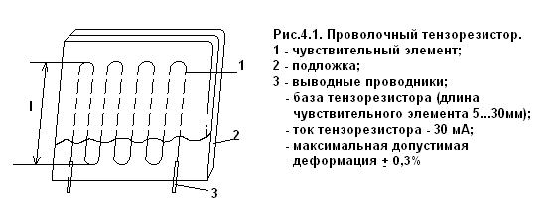

Для фольгированных - константановая фольга толщиной 1...12 мкм. Качество измерении – зависит от тщательности выполнения технологических операций наклейки тензорезисторов. Клей холодного оттверждения и с термообработкой. "Холодный" - целлулоидный, кремниенитро-лифталевый 192Т, циакриновый (температура равна - 15 - 30°С). "Горячий" - фенолополивиниляцетатный БФ – 2, БФ – 4 (температура равна 70 – 1 40ْС).
Технология: из конденсаторной бумаги КОН - 1 вырезают полоску длинной 25 мм, ширина, равная ширине тензорезистора, складывают пополам. На тензоры слой БФ - 4, накладывают полоску бумаги, перекрыв пайку проводников, просушивают 30 мин. На изделия кистью наносят два слоя клея с интервалом 30 мин. На тензорезисторы иприклеенную бумагу наносят два слоя клея с интервалом 30 мин до липкого загустевания. Накладывают тензорезистор на поверхность изделия. Через фторопласт, кастон и металлическую пластину пакет стягивают струбциной, нагревают до температуры 70°С и выдерживают два часа, температура равная 140 °С - выдерживают три часа, естественное охлаждение, тестером проверяют сопротивление изоляции тензорезистора по отношению к изделию и самого тензореристора, наносят на тензорезистор влагозащитное покрытие (битум или эпоксидная смола).
Деформации твердого тела определяются шестью параметрами: относительными линейными деформациями (ξ_{x}, ξ_{y}, ξ_{z}) и относительными сдвигами (ν_{xy}, ν_{yz}, ν_{zx}). Напряженное состояние твердого тела характеризуется шестью параметрами: нормальными (σ_{x}, σ_{y}, σ_{z}) и касательными (τ_{xy}, τ_{yz}, τ_{zx}) напряжениями. В практике используют зависимость между напряжениями и деформациями:

ξ_{x}=1/Е[σ_{x}– μ(σ_{y}+σ_{z})]; ν_{xy}=τ_{xy}/G;
ξ_{y=}1/Е[σ_{y}– μ(σ_{z}+σ_{x})]; ν_{yz}=τ_{yz}/G;
ξ_{z}=1/Е[σ_{z}– μ(σ_{x}+σ_{y})]; ν_{zx}=τ_{zx}/G;
E – модуль упругости;
G – модуль сдвига ;
μ - коэффициент ПУАССОНА.
Картина распределения напряжений на поверхности конструкции планера при действен рабочих нагрузок - ценнейшая диагностическая информация.
Усталостную долговечность определяют с помощью датчиков - сигнализаторов пластинчатого типа, регистрирующих накопленное значение изменения удельного электричества, сопротивления ∆R чувствительного элемента петлевого типа под действием переменных нагрузок (измеряется после полета). Датчики – сигнализаторы наклеивают на обшивку (силовой элемент). Значение ∆R на базе 10⁷ циклов составляет 5 ... 12 см.
Для контроля появления трещин усталости применяют датчики трещин (тонкие полоски константановой фольги наклеиваются перпендикулярно направлению развития предполагаемой трещины). Датчик замыкает эл.цепь регистратора, при появлении трещины фольга разрушается, цепь размыкается. Для прослеживания динамики развития трещины - несколько датчиков. Профильная часть несущих винтов – датчик – волоконные световоды – трещина прерывает передачу световой энергии на приемник.

ДИАГНОСТИРОВАНИЕ САРД

В кабинах самолётов, летающих на больших высотах, для обеспечения нормальной жизнедеятельности подаётся воздух от компрессоров силовых установок, который создаёт избыточное давление.
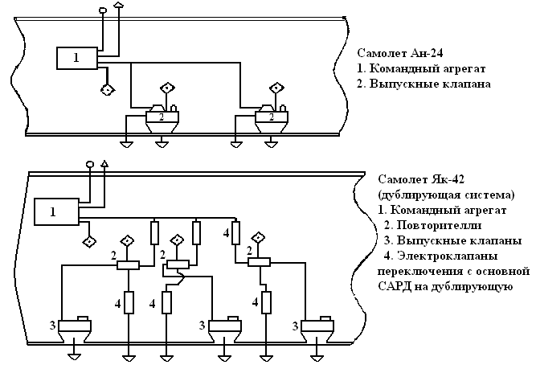
Система автоматического регулирования давления воздуха (САРД) предотвращает возникновение давления выше допустимых пределов. Комплект агрегатов САРД состоит из командного прибора и двух-трёх выпускных клапанов.
Номинальные избыточные давления в кабинах, поддерживаемые САРД, следующие:
на самолётах АН-24, АН-26, АН-30 - 0,3 кг/см²
на самолётах ЯК-40, ЯК-40К - 0,4 кг/см²
на самолётах ЯК-42, АН-74 - 0,5 кг/см²
Примером командного прибора является агрегат 2077 (на самолётах ЯК-42 он входит в состав дублирующей системы).
Агрегат 2176Б является исполнительным механизмом (выпускным клапаном) в комплекте САРД на многих типах ВС.
Нормальную работу САРД обеспечит только исправное состояние её агрегатов и магистралей, соединяющих эти агрегаты.
Принципиальные схемы соединения командных и исполнительных агрегатов некоторых САРД. Исправные агрегаты САРД имеют герметичные клапаны, сильфоны, мембраны и их полости.
Проверка на герметичность основана на измерении времени удерживая вакуума (или давление), созданного в проверяемой полости или узле.
Величину перепада между атмосферным давлением и давлением в проверяемой полости можно измерить различными анероидно-мембранными приборами, например: ВД-10, КУС-1200, MB-16, УВПД и тому подобное.
Для создания давлений и разрежений используется комбинированная проверочная установка КПУ-3.
Данный метод применяется для проверки исправности командных и исполнительных агрегатов, а также трубопроводов магистралей статики, динамики и управления САРД воздушных судов.
Комбинированная проверочная установка КПУ-3.Установка, предназначена для проверки статической и динамической проводки мембрана -анероидных приборов, а также отдельных узлов и полостей агрегатов САРД.
КПУ-3 смонтирована в корпусе закрытом панелью на которой смонтированы:
кронштейн (2) крепления контрольного прибора (3);
насос (4) с ручным приводом, с помощью которого можно создать давление до 2 кгс/см² или вакуум до 630 мм рт. ст.;
кран насоса (5), дающий возможность переключать насос на вакуум или давление, а также перекрывать воздушный бачок;
воздушный бачок (6), имеющий ёмкость 0,6л;
выходное устройство (7) с двумя штуцерами и двумя кранами:
а) кран подачиб) стравливающий кран.
КПУ-3 - портативное изделие, позволяет производить проверки агрегатов САРД, не снимая их с самолёта.

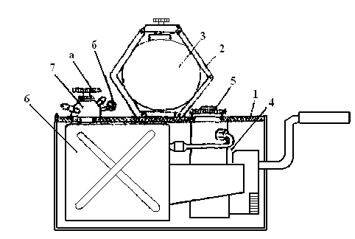

ТЕМА 2.2.
ДИАГНОСТИРОВАНИЕ ЖИДКОСТНЫХ СИСТЕМ.

ФОРМИРОВАНИЕ ДИАГНОСТИЧЕСКИХ МОДЕЛЕЙ.

Опыт эксплуатации показывает, что характерными изменениями параметров функционирования жидкостных систем, которые способствуют развитию опасного отказа, являются:
- Давление в нагнетающей магистрали не соответствует ТУ;
- Подача насосов меньше допустимой;
- Давление в сливной магистрали;
- Внешняя или внутренняя негерметичность;
- Пульсация давления за насосом;
- Силы трения исполнительного механизма;
- Загрязненность рабочей жидкости;
- Повышенная температура рабочей жидкости.
Для проведения диагностирования жидкостных систем необходимым условием является выявление процессов их повреждаемости при эксплуатации. Оценку повреждаемости более удобно проводить с помощью аналитических описаний или графоаналитических представлений изменения основных свойств элементов жидкостных систем, которые называют диагностическими моделями. В качестве диагностических моделей сложных жидкостных систем могут рассматриваться дифференциальные уравнения, логические соотношения, диаграммы прохождения сигналов, графы причинно-следственных связей.
а) Аналитические модели – связь между выходными параметрами исправного гидроагрегата и эксплуатационными факторами в определенный момент времени представляется в виде векторной функции:
Ө=Ψ(X₂Y_{нач}, t) (1)
Ө - вектор выходного параметра агрегата;
Y_{нач}- вектор начальных значений структурных параметров агрегата;
Х - вектор управляющих воздействий;
t - время.
Для гидроагрегата, находящегося витом неисправном состоянии, векторная функция:
Ө_{i}=Ψ_{i}(X₂Y_{нач}, t) (2)
Секторные функции гидроагрегатов (1) и (2) получают путем анализа системы нелинейных дифференциальных уравнений, описывающих их работу.
В результате аналитических преобразований диагностическая модель гидроагрегата, характеризующая его повреждаемость в процессе эксплуатации, приобретает вид:
Ө(t)=LX(t) – линейный оператор.
На. практике ограничиваются построением модели для ограниченного числа входов и выходов. Для оценки повреждаемости жидкостных систем и отдельных агрегатов замеренные значения выходных параметровg_{f}сравниваются значениями векторов Ө и Ө_{i}.
В результате такого – сравнения можно определить, в какой из стадий повреждения находится объект диагностирования, и возможные причины отклонений. Аналитические модели реализуются на ПЭВМ с привлечением стандартных и специальных программных средств.

СТРУКТУРНО-ФУНКЦИОНАЛЬНЫЕ МОДЕЛИ

Структурно-функциональные модели для оценки повреждаемости сложных жидкостных систем – использующие методы алгебры-логики и теории графов.
Сначала принципиальную схему системы разбивают на блоки структурных схем (бак, фильтр, золотниковый распределитель). Выходом из блока S_{i}является вектор Ө_{i} параметров gij, характеризующих состояние блока по его выходным параметрам (рис.4.2а)
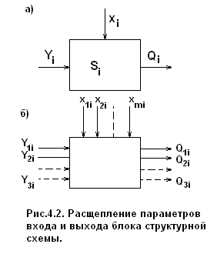Составляющим вектором Ө_{i} могут быть давление, расход, температура рабочей жидкости, степень ее загрязненности. Входами для блока S_{i} могут быть вектор (X_{i}) управляющих воздействий и вектор (Y_{i}) параметров потока. Переход от структурной схемы системы к функциональной осуществляется путем расщепления входов и выходов блоков структурной схемы на составляющие. (рис.4.2б) Полученная схема называется структурно-функциональной схемой системы с расщепленными параметрами.
Рассмотрим построение структурно-функционалъной схемы гидравлической системы (рис.4.3). Рабочая жидкость из бака S₁ под давлением P_{над} подается на вход насоса S₂ постоянной подачи. Подача насоса зависит от частоты вращения п.дв приводного двигателя. С помощью регулятора давления S₃ через управляющие воздействия X_{рег} создается необходимый напор Р_{рег}. Золотниковый распределительS_{u}, управляемый с помощью сигнала X_{зол}, распределив ей жидкость частично в полость гидроцилиндра S₅ ичастично на слив.
Выходной шток гидроцилиндра связан с органом управления S₆ самолета. Развиваемое гидроцилиндром усилие, преодолевая внешнюю нагрузку на органе управления R_{вн} и силы трения R_{тр}, перемещает орган управленияS₆. Рабочая жидкость, проходя через фильтр S₇, поступает в бак.
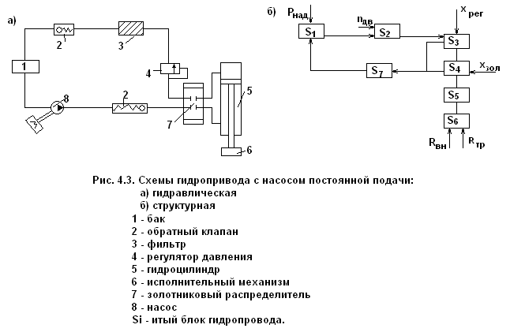Структурно-функциональная схема гидропривода с расщепленными параметрами (рис. 4.4.). Расщепление осуществлялось по параметрам расхода рабочей жидкости Q, давлению P, перепаду давления на агрегате и другиефакторы повреждаемости (температура жидкости, ее загрязненность). Для распределителя S_{u} дополнительными параметрами могут служить внутренние утечки, для гидроцилиндра S₅ – давления Р, и Р₂ в обеих полостях, расходы по напорной Q_{нц} и сливной полостях, а также усилия на выходном штоке R_{шт} и скорость его перемещения V_{шт}. Выходным параметром системы является скорость перемещения управляющего органа или времени его перемещения.
К внешним воздействиям можно отнести следующее:
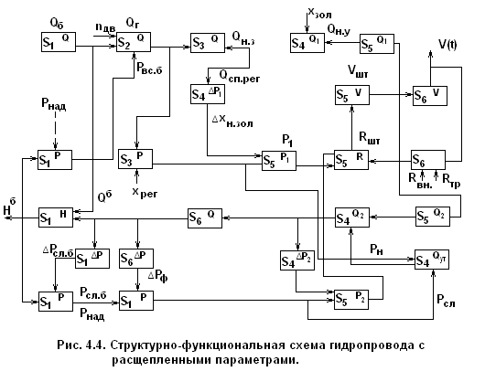давление наддува бака, внешнюю нагрузку R_{вн},силу трения R_{тр}органа управления и частоту вращения п_{дв}. Полученная функциональная схема вполне пригодна для оценки повреждаемости системы и выявления на этой основе отказавших агрегатов (рис.4.4).
ЛОГИЧЕСКИЕ МОДЕЛИ.
Диагностирование систем при ТЭ проводят с использованием оценок: соответствует ТУ – несоответствует ТУ, т.е. используется допусковый способ диагностирования. Такой подход позволяет использовать для оценки повреждаемости жидкостных систем методы алгебры-логики. Логическая модель систему может быть построена путем преобразования ее структурно-функциональной схемы с расщепленными параметрами, в которой функциональные блоки S_{i} заменяются на блоки логической схемы W_{i}. Входы-выходы блоков считаются двоичными логическими переменными, принимающими значения "истинно" (соответствующие ТУ) и "ложно" вином случае. Правильность логической модели подтверждается совпадением для любой пары блоков подмножеств допустимых значений входа-выхода с подмножеством их недопустимых значений. Рис. 4.5.
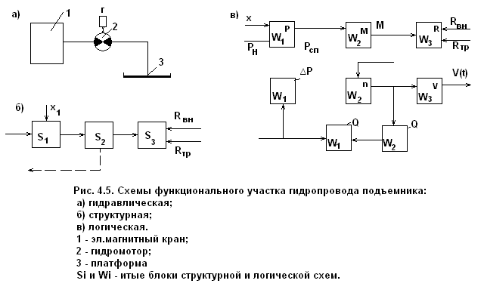
Подъем консоли S₃ осуществляется с помощью гидродвигателя S₂, рабочая жидкость к которому под давлением P_{H}подается через золотниковый кран S₁. Жидкость отводится в сливную магистраль под давлением P_{сл}. Управление золотниковым краном S осуществляется с помощью управляющего сигнала X. Внешними воздействиями является усилие R_{вн} и сила трения R_{тр}гидроподъемника.
Блоками логической схемы являются «расщепленные» блоки структурной схемы, входы и выходы которых обладают свойствами двоичных логических переменных. Если управление Х и внешние Р_{н}, Р_{сп}, R_{вн}, R_{тр}, параметры соответствуют ТУ, то для неповрежденной системы выходы каждого логического блока будут иметь значения "1" и скорость подъема V(t) в норме.
Предположим, что главный повреждающим фактором будет внутренняя негерметичность в гидродвигателе. При утачках в гидродвигателе Ө_{ут} выше допустимых расход жидкости Ө₂ через гидродвигатель будет превышать расход жидкости по ТУ и выход блока W₂^{Ө}примет значение "0". Несложно проследить по схеме, что скорость W(t)уменьшиться и значения W₂^{m}, W₂^{n}, W₂^{v} также станут равными "0", что будет свидетельствовать о повреждении системы.

СРЕДСТВА ДИАГНОСТИРОВАНИЯ ЖИДКОСТНЫХ СИСТЕМ.
Средства контроля технического состояния жидкостных систем разделяют на стационарные, переносные и встроенные. При диагностировании жидкостных систем в условиях эксплуатации используют переносные и встроенные. Переносные могут быть универсальными и специализированными. Специализированные – проще по конструкции и имеют меньшую стоимость.
Большинство диагностических параметров, характеризующих состояние жидкостных систем – неэлектрические величины (давление, температура, расход рабочей жидкости, степень ее загрязнения и т.п.) Для удобства измерения, обработки и индикации диагностических параметров необходима трансформация функциональных параметров в электрические сигналы. Эту функцию исполняют датчики. Они классифицируются по принципу действия, назначению, характеру применения, параметрам измерения.
По принципу действия датчики классифицируют:
- потенциометрические (давление, линейные и угловые скорости);
- тензорезисторные (относительные перемещения);
- электроконтактные (скорости перемещения исполнительных механизмов);
- индуктивные (давление, линейные перемещения);
- трансформаторные (линейные перемещения, давление, расходы);
- магнитоупругие (усилия, моменты);
- индукционные (частота вращения);
- пьезоэлектрические (пульсации давления, вибрации);
- термопары (температура);
- термосопротивления (температура);
- фотоэлектрические (частота вращения);
- механотронные (малые перемещения);
- частотные стробоскопические (частота вращения);
- ультразвуковые (расход, параметры в рабочей жидкости).

ДАТЧИКИ ДАВЛЕНИЯ.

Наиболее простыми и надежными приборами для измерения избыточного давления - пружинные манометры, для измерения степени разрежения – вакуумметрах. В качестве чувствительных элементов в манометрах и вакуумметрах используются мембраны, силъфоны, балки, струны. Для преобразования давления в эл. сигнал - преобразователи (потенциометрические, тензометрические, эл.магнитные, емкостные, пьезоэлектрические). В последнее время – полупроводниковые тензорезисторы, обладающие высокой чувствительностью и малой погрешностью (0.8... 1.0%).

ДАТЧИКИ РАСХОДА.
Приемлемую точность измерения расхода (0,5...1,5%) имеют турбинные расходомеры типа РТМС. В них измеряемые объемы жидкости отсекаются вращающейся крыльчаткой, а частота ее вращения свидетельствует о значении объемного расхода. Используется также расходомеры переменного и постоянного перепада давления, электромагнитные, тепловые, ультразвуковые.
Особого типа расходомеры применяют для оценки внутренней негерметичности (ВН) жидкостных систем. Причиной ВН является износ золотников, уплотнительных втулок и др. элементов в агрегатах образующих пары трения. Через образовавшиеся зазоры рабочая жидкость протекает из полостей высокого в полости низкого давления, что приводит к нарушениям в работе агрегатов.
Обнаружить визуально ВН невозможно, но есть внешние признаки:
- медленный поворот колес передней опоры при рулении;
- продолжительное время выпуска и уборка шасси;
- низкая эффективность работы стеклоочистителей, интерцепторов, гидроусилителей.
В качестве измерителей расхода жидкости, вытекающей через образовавшиеся зазоры используются специальные датчики - полупроводниковые микротермосопротивления (термисторы) МТ-54 (Рис.4.6)
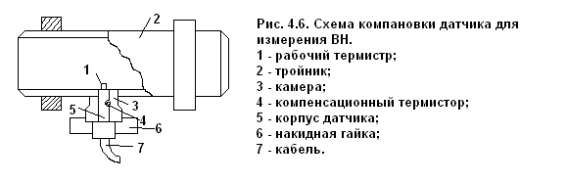
Каждый встроенный в магистраль термистор включается в эл. схему поддержания постоянной температуры состоящую из моста УИТСОНА. И усилителя с отрицательной обратной связью. Термистор подогревается проходящим через него током. При появлении вмагистрали жидкости термистор охлаждается, что приводит к изменению его сопротивления. Равновесие моста питания нарушается, а напряжение разбаланса управляет усилителем, который восстанавливает равновесие моста за счет увеличения тока. Этот ток является и диагностическим сигналом о наличии ВН.
В процессе дросселирования жидкости ее температура повышается, что влияет на диагностический сигнал. Для компенсации этой погрешности в измерительную систему расходометра вводят дополнительный термистор (4), сигнал которого не зависит от скорости расхода. Термистор устанавливается в замкнутую камеру, соединенную с потоком жидкости калиброванным каналом. Термоанемометрический метод оценки ВН позволяет определять утечки до 1000 см³/мин.

ИНДИКАТОРЫ УЛЬТРАЗВУКОВЫХ КОЛЕБАНИЙ В
МАГИСТРАЛЯХ И АГРЕГАТАХ ЖИДКОСТНЫХ СИСТЕМ.

Рабочая жидкость, протекая через образовавшиеся зазоры в агрегатах гидросистем, образует поток с переменными параметрами. При зазоре до 20мкм, перетекание жидкости через щель с течением времени прекращается вследствие облитерации (засорения) канала щели частицами загрязнений. Облитерация щели – процесс периодического заращивания канала щели поляризованными молекулами углеводородов. Скорость зарастания щели случайна и зависит от размеров молекул, их дипольной ориентации.
Пульсации - давлении жидкостипередаются на корпус агрегатов с ультразвуковой частотой. Наибольшая амплитуда колебаний возникает в том месте корпуса агрегата, где расположены изношенные пары трения. Для измерения колебаний и преобразования их в эл.сигнал применяют УЗ индикатор (ТУЗ-1, ИКУ-1).
Рабочая частота преобразователя 105 кГц. Полоса пропускания щупа 0,8±0,4 кГц. УЗ-индикатор обеспечивает определение значения сигнала в семи диапазонах с кратностью: 1, 3, 10, 30, 100, 300, 1000. Для оценки ВН необходимо прижать щуп к поверхности агрегата, по прибору определить значение сигнала и умножить его на коэффициент диапазона (загорается светодиод).

УЛЬТРАЗВУКОВОЙ ТЕЧЕИСКАТЕЛЬ.
Предназначен для диагностики внутренней негерметичности распределительно-регулирующих устройств Г.С. В качестве -диагностического сигнала используется уровень турбулентного шума, образующегося вследствие пульсации давления при перетекании жидкости через зазоры золотниковых пар, величина которого зависит от средней скорости потока. На рис.4.8. представлена блок/схема ультразвукового течеискателя. Серийно выпускаемый прибор называется измеритель колебаний ультразвуковых - ИКУ.
Ультразвуковой течеискателъ состоит их 2-х малогабаритных переносных блоков - Блок-А и Блок-Б (щуп и индикатор). Щупом оператор измеряет уровень шума в определенной точке на поверхности гидроагрегата, к которой подводится контактный волновод (2). Уровень фиксируется по прибору-индикатору (15) с учетом множителя, на который указывает светящийся световод. Для обеспечения возможности автоконтроля в приборе предусмотрен генератор шума (13).
В качестве чувствительного элемента для преобразования упругих колебаний в эл.сигналы используется пьезокерамика (3) марки ЦТС - 19, которая наклеивается токопроводящим клеем на волновод (2), имеющий механический резонанс 100 кГц.

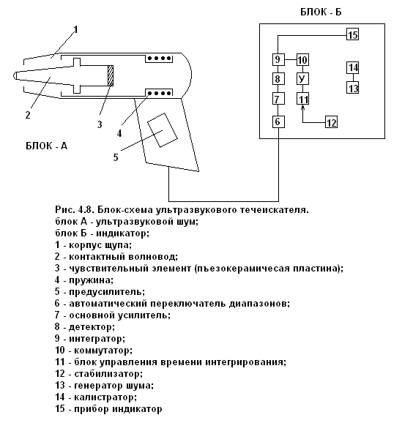

УЛЬТРАЗВУКОВАЯ ПРОМЫВКА ФИЛЬТРОВ

Для промывки фильтров применяется установка УЗУ. Установка ультразвуковая типа УЗУ-4-1,6-0, предназначена для очистки сетчатых металлических фильтроэлементов и фильтропакетов топливных, масляных, гидравлических и воздушных систем летательных аппаратов.
Принцип работы установки основан на преобразовании электрических колебаний в механические, при этом используется эффект магнитострикции. Эффект магнитострикции заключается в способности некоторых ферромагнитных материалов изменять свои геометрические размеры под действием электромагнитного поля. С генератора электрических колебаний снимается напряжение 220В частотой 18 кГц, подаётся на обмотки магнитострикционных преобразователей и преобразуется в ультразвуковые колебания. Ультразвуковые колебания излучающей пластины вызывают переменные давления в моющем растворе, приводящие к появлению кавитационных пузырьков. В кавитационных пузырьках происходит местное повышение температуры до 300-400° С, что приводит к интенсивному удалению загрязнений с поверхности фильтрующего элемента. Очистка фильтров производится в ваннах установки, которые перед началом работы заполняются до указателя «Уровень жидкости» моющем раствором. Раствор нагревается нагревателями до заданной (определённой) температуры в зависимости от рецептуры применяемого раствора. Нагрев моющего раствора уменьшает вязкость, что улучшает условия кавитации.
Моющие растворы и их применяемость.
1. В установке используются следующие моющие растворы:
а) масло АМГ - 10 при температуре +65 ±5°С (раствор № 1). Применяется дляочистки фильтроэлементов топливных, гидравлических и воздушных систем;
б) масло АМГ - 10 при температуре 65±5°С с добавлением моющего веществаОП-7 (или ОП-10) г/л (раствор №2). Состав применяется для очистки фильтроэлементов различных систем, не поддающихся очистки в чистом маслеАМГ - 10 и фильтроэлементов масляных систем;
в) водный раствор натрия гексаметафосфата (15г/л) с добавлением моющегосредства «Прогресс» (2г/л) при температуре +50 - 55°С (раствор №3). Состав применяется для очистки фильтроэлементов топливных, гидравлических и воздушных систем;
г) водный раствор тринатретфосфата (г/л) с добавлением натрия азотистокислого (2 г/л) и моющего средства ОП-7 (З г/л) (раствор №4). Состав применяется при температуре +50 - 55°С для очистки пятимикронных фильтропакетов различных систем;
д) водный раствор моющего препарата (20 – 25 г/л) МС-8 или лабомида – 203 при температуре 65 +5°С (раствор №5). Применяется для очистки фильтроэлементов топливных, гидравлических и воздушных систем.

ПРОВЕРКА ФИЛЬТРОЭЛЕМЕНТОВ НА ГЕРМЕТИЧНОСТЬ.

Герметичность фильтра — способность фильтрующего материала фильтроэлемента удерживать избыточное давление, подаваемое во внутреннюю его полость. Избыточное давление тем меньше, чем больше размеры пор фильтрующего элемента. Проверяют фильтры с помощью установки ПГФ.
Установка предназначена для проверки на герметичность после ультразвуковой очистки фильтроэлементов. Принцип работы установки основан на явлении зависимости между выделяющимися через проверяемый фильтроэлемент пузырьками азота и давлением азота на входе установки.
Фильтроэлемент считается герметичным, если пузырьки азота начинают выделяться при давлении не ниже:
1,5 кПа (150 мм вод. ст.) - для сетки 80/720;
4,0 кПа (400 мм вод. ст.) -для фильтрующего материала Х18Н15-ПМ;
1,4 кПа (140 мм вод. ст.) -для сетки № 685;
1,З кПа (130 мм вод. ст.) - для сетки 50/400;
1,2 кПа (120 мм вод. ст.) -для сетки № 450

ПРОВЕРКА КАЧЕСТВА УЛЬТРАЗВУКОВОЙ ОЧИСТКИ ФИЛЬТРОЭЛЕМЕНТОВ.

Качество очистки фильтроэлементов определяется по времени заполнения внутреннего объёма фильтроэлемента или фильтропакета при погружении их в масло АМГ-10 с помощью прибора ПКФ. При погружении фильтроэлемент заполняется маслом АМГ-10, которое протекает через сетку. В зависимости от чистоты сетки изменяется время заполнения фильтроэлемента маслом АМГ-10.
Прибор ПКФ (см. рис. ) для замера степени загрязнения фильтроэлементов состоит из головки 7, ручки 2, поплавка, набора сменных предохранителей 4, заглушки и уплотнительных колец 3. Головка 7 имеет резьбу на обоих концах. На один из них навернута ручка 2, на другой устанавливаются сменные переходники 4, обеспечивающие плотную насадку проверяемых фильтроэлементов. К прибору прикладываются сменные переходники, заглушки и резиновые уплотнительные кольца.
На головке 7 имеется фланец, показывающий необходимую глубину погружения прибора с фильтроэлементом в рабочую жидкость. Внутри головки 7 находится поплавок, к стержню которого прикреплена сигнальная кнопка 1. Положение сигнальной кнопки наблюдается через отверстие в торце ручки 2.

Замер времени заполнения фильтроэлемента маслом АМГ- 10, как критерия остаточного загрязнения фильтроэлемента, производится в следующей последовательности:
а) установите на прибор переходник 4 (рис. 1) соответствующий проверяемому фильтроэлементу;
б) установите на переходник прибора проверяемый фильтроэлемент;
в) залейте в кюветку чистое масло АМГ - 10, прошедшее двукратную фильтрацию через сетку фильтроэлемента воронки до уровня, равного высоте проверяемого фильтроэлемента. Температура масла должна быть +15 - 20°С;
г) окуните фильтроэлемент в масло, выньте и дайте стечь;
д) заглушите нижнее отверстие фильтроэлемента заглушкой, обеспечив уплотнение резиновым кольцом;
е) приготовьте секундомер, возьмите прибор с фильтроэлементом за ручку 2, при этом закройте пальцем отверстие на верхнем торце трубки и погрузите вертикально в ёмкость до касания контрольного фланца головка 7 с поверхностью масла; при измерениях касания контрольного фланца с поверхностью жидкости должно быть постоянным;
ж) откройте отверстие в ручке 2, для чего уберите палец с отверстий и одновременно включите секундомер;
з ) выключите секундомер в момент совпадения сигнальной кнопки 1 с уровнем верхнего торца ручки 2.

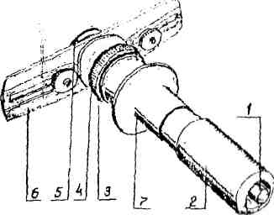

При времени заполнения, равном или меньшем указанного в приложении № 1 (инструкция № 03 изд. 4) фильтроэлемент считается достаточно чистым и годным для установки на изделие, в противном случае он подвергается повторной промывке и последующей проверке. Время заполнения очищенных фильтроэлементов, изготовленных из различных материалов следует сравнить с временем указанным в графике (приложение № 1 инструкция № 63 изд. 4).

ТЕМА 2.3.
ДИАГНОСТИРОВАНИЕ ДВИГАТЕЛЕЙ
2.3.1.ВИБРОДИАГНОСТИРОВАНИЕ АВИАДВИГАТЕЛЕЙ.
Оценка технического состояния авиадвигателей с помощью характеристик вибрации используется на практике широко. Эффективный метод т.к. треть всех досрочно снятых двигателей результат – оценки их вибросостояния. ГТД – сложная динамическая система, состоящая из множества взаимодействующих элементов и подсистем. Вибрация - это реакция динамической системы на возмущающие силы, различают несколько видов вибрации генерируемых двигателями.
Роторная вибрация характеризуется линейным смещением точек корпуса ГТД. Здесь амплитуда вибрации зависит от дисбаланса ротора, и от степени демфирования колебаний. Дисбаланс ротора увеличивается с наработкой вследствие неравномерного изнашивания лабиринтных уплотнений, раскатки беговых дорожек подшипников, неравномерного истирания торцов рабочих лопаток.
За основной критерий интенсивности вибрации принимают амплитуду виброскорости независимо от частоты. Допустимое значение виброскорости от 10 до 60 мм/с.
Основные источники аэродинамической вибрации - воздушный винт, вентилятор, компрессор, турбина.
Винтовая вибрация связана с различиями в аэродинамических характеристиках отдельных лопастей В.В. и неравномерность набегающего потока воздуха.
Газовоздушная вибрация возникает внутри двигателя от вращающихся срывов в компрессоре, вибрационного горения, акустических колебаний газа. Диапазон частот колебаний при газовоздушной вибрации 50...5000 Гц.
Редукторная вибрация генерируется зубчатыми зацеплениями и вызвана погрешностями в размерах сопрягаемых пар, неуравновешенностью шестерен при вращении.
Подшипниковая вибрация – следствие изменения геометрических зазоров и податливость элементов подшипников.
Лопаточная и дисковая вибрация вызываются окружной неравномерностью, пульсацией потока в проточной части двигателя. Наиболее опасны резонансные колебания лопаток. Различают колебания дисков по асимметричным и циклическим симметричным формам. При колебаниях по ассиметричным формам на вал передаются продольные и поперечные усилия, которые можно использовать в качестве диагностических признаков этого вида колебаний. Симметричные формы с одной или несколькими узловыми окружностями и зонтичные формы обычно динамически уравновешены и не вызывают повышенных вибраций.
При диагностировании ГТД широко используют в качестве параметров вибрации спектральные характеристики. Спектр вибрации представляет собой совокупность многочисленных дискретных составляющих (гармоник), несущих диагностическую информацию о состоянии различных деталей и узлов.
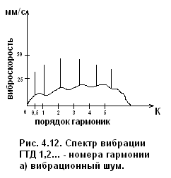Частотный состав спектров зависит от особенностей конструкции двигателя, режима работы и места расположения вибродатчика. Основная вибрация (массовый дисбаланс) возникает с частотой, равной частоте вращения ротора – первая (основная) роторная гармоника. Если датчик укреплен на корпусе компрессора, то в генерируемом спектре будут преобладать дискретные составляющие с частотами следования рабочих лопаток компрессора.

В зоне турбины будут преобладать спектральные составляющие с частотами следования рабочих лопаток турбины и последних ступеней компрессора. В зоне коробки приводов агрегатов преобладающими дискретными составляющими будут частоты зацепления зубьев колес зубчатых передач. С помощью виброспектроанализатора можно выделить переднюю, заднюю, роторные и корпусные гармоники, что ориентируют персонал на выявление источника повышенной вибрации в двигателе.
В качестве диагностического признака используют виброскорость, представляющую собой первую производную вибросмещения по времени. Вибрацию нормируют также по коэффициенту виброперегрузок, К- отношению виброускорения к ускорения свободного падения.
На практике отказы двигателей наблюдаются в диапазоне V=30…90 мм/с и К=4,5..15. Принято считать, что более высокую диагностическую ценность имеет виброскорость, т.к. она имеет прямую функциональную связь с действующими в деталях напряжениями.
Уровни виброскорости на исправных двигателях незначительно увеличиваются по наработке и в среднем составляют на переднее поле V=15…20 мм/с и на задней 5…10 мм/с. Скорость их изменения по наработке V=dv/dt=(5…8)¹⁰ мм²/с. Превышение этих величин служит основанием для постановки двигателя на режим особого контроля.
На основании анализа экспериментальных данных установлено четыре закономерности изменения виброскорости. ГТД при возникновении различных неисправностей состояний: тренд, скачек, выброс, разброс. На рис. 4.13. показаны закономерности изменения замерных значений виброскорости ГТД.
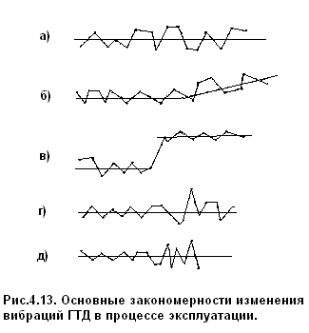а) отсутствие изменения (норма);
б) тенденция к изменению (тренд);
в) ступенчатое изменение (скачек);
г) случайное импульсивное отклонение (выброс);
д) изменение дисперсии шума (разброс)

Наблюдаются небольшие колебания замерных значений параметра вибрации относительно среднего значения. Влияние разрушения подшипника ротора на уровень вибрации показан на рис.б. Прослеживается ярко выраженный тренд, который можно описать полиномом второго порядка. Рост уровня вибрации сопровождается появлением стружки на маслофильтре в заключительной стадии эксплуатации. По имеющимся опытным данным, предельная скорость тренда при увеличении виброскорости не должна превышать 20 мм/с на 300 часов наработки двигателя. О возникновении и развитии неисправности может свидетельствовать не только положительный, но и отрицательный тренд, а точнее, первоначальное увеличение значений вибрации, сменяющейся затем плавным или даже скачкообразным падением параметра вибрации по наработке.
Такой характер возникает, например, при возникновении и развитии трещины в диске ротора турбины или компрессора.
Следующая закономерность, которая связана с изменением технического состояния ГТД, - скачек параметра вибрации. Данное явление, как правило, связано с разрушением элементов ротора, приводящих к мгновенному изменению исходной уравновешенности. Такую разбалансировку называют обрывы рабочих лопаток, разрушенные соединительных элементов ротора, смещение вращающихся деталей и т.д. На рис.в. представлен график изменения виброскорости ГТД при обрыве головок болтов, соединяющих два элемента ротора компрессора.
Выброс диагностического параметра определяется как неоднократное скачкообразное превышение заранее заданного уровня вибрации в определенных условиях полета с возвращением контролируемого параметра к исходному значению (г). Это отличает данное изменение от случайных выбросов. Такое поведение параметра отображает поведение двух основных видов неисправностей: отказ виброаппаруры или возникновение дефекта в двигателе. Данные события легко разделяются путем наземной проверки исправности виброаппаратуры. Неисправность двигателя в этом случае заключается, как правило, в ослаблении усилий стяжки элементов ротора.
(д) последняя закономерность, наблюдаемая в эксплуатации, - разброс параметра вибрации, который обычно связан с увеличением газодинамической неисправности или наложения аэродинамической вибрации на вибрацию механического происхождения. Разброс исключается путем изменения режима работы двигателя.
Для расширения возможности вибродиагностики ГТД создаются системы со специальной обработкой вибросигнала с целью получения максимума диагностической информации. Решение данной задачи осуществляется путем создания специальных устройств, позволяющих производить частичный спектральный анализ, синхронный спектральный анализ или магнитную регистрацию вибросигналов с последующей обработкой при помощи ЭК.
Наиболее перспективным направлением вибродиагностики ГТД является использование современных ЭВМ для обработки, анализа и принятия решения в определении и прогнозировании технического состояния авиадвигателей.

2.3.2.ДИАГНОСТИРОВАНИЕ АВИАДВИГАТЕЛЕЙ ПО
ТЕРМОГАЗОДИНАМИЧЕСКИМ ПАРАМЕТРАМ.

К ГТД параметрам относят: давление, температура, отношение давления и температуры, скорость течения, расход топлива и масла, проходные площади сечений проточной части, тягу, частоту вращения роторов.
Общие подходы в диагностировании в ГТД по ТГД параметрам не отличаются от рассмотренных выше. Но имеются некоторые специфические отличия.
Наиболее широко применяется метод математического моделирования изменения параметров в процессе работы двигателя. Различают модели:
а) Детерминированные;
б) Вероятностные;
в) Комбинированные.
а) Все взаимосвязи, переменные константы, заданные точно, что приводит к однозначному определению результирующей функции.
б) Задаются соответствующие законы распределения случайных величин, что приводит к вероятной оценки этой функции.
Чаще применяют детерминированные модели. Признаками состояния двигателя могут быть тяги; расход топлива; температура газов перед или за турбиной. Параметры рабочего тела по тракту, параметры топливной, масляной систем и т.д.
Примерами возможных состояний могут служить прогары жаровой части КС, турбины, лопаток; деформация элементов проточной части и т.п.
Решение принимают по критическим отклонениям ТГД параметров. Пример – взаимосвязь, по которой оценивают состояние горячей части ГТД:
Т_{т.пр.}=f(n^{э}_{пр.нд.}), (1)
где n^{э}_{пр.нд.} – приведенное эталонное значение частоты вращения ротора низкого давления.
Изменение температуры газа за турбиной сравнивают с эталонной моделью правой части уравнения (1). Эталонная модель строится по формулярным данным двигателя. Температура контролируется на взлетном режиме (t – за турбиной). В некоторых случаях температура T_{т.пр.}: параметры T_{Н}и P_{Н} используют для подсчета тяги двигателя и сравнивают ее с тягой, которая должна быть в этих условиях.
Определенные возможности заложены в диагностический параметр «Расход топлива». Опыт показывает, что повреждение газовоздушного тракта ГТД увеличивает расход топлива на 120 – 150 кг при одновременном изменении других ТД параметров (термодинамических). Характеристики расхода топлива достаточно хорошо отражают техническое состояние камер сгорания (КС) и сопловых аппаратов турбин. Но точное измерение расхода затруднено из-за погрешности расходомеров, вызванных необходимостью учета плотности керосина при разных температурах.
Чтобы добиться минимальных погрешностей оценки состояния. ГТД по ТГД параметрам, значения параметров необходимо привести к стандартным условиям, а их измерения должно проводится на одних и тех же высотах и режимах работы двигателя.
Самым чувствительным и информативным показателем состояния проточной части двигателей является адиабатический КПД турбины. Его можно выразить через частоту вращения роторов, степень повышения давления и температуру газов перед турбиной.
Пример эмпирической зависимости КПД:
(2) -∆η_{Т}= - 0,071∆n₁+2,16n₂ – 1,27π_{k}+0,85T_{г}
Детерминированные модели диагностирования ГТД могут выражаться через систему диагностических уравнений двигателя, решив которую можно сформировать диагноз, осуществить прогноз и дать рекомендации по предупреждению или устранению возможного отказа. Диагностические уравнения — это конечное множество выражений, аналогичных(2), построенных для ряда параметров неподлежащих измерению штатными приборами приращения расхода воздуха, температуры газа перед турбиной, удельного расхода и др. ТГД параметров.
В правой части этих уравнений содержатся отклонения параметров, которые определяют путем сравнения текущих значений с эталонами.
В последнее время для диагностирования ГТД используются комплексные параметры (в аналитической форме связывают между собой несколько параметров) и наиболее полно характеризуют рабочие процессы происходящие в двигателе. Например: для ТВД используют отношение температуры газов за турбиной к давлению масла в измерителе крутящего момента. В качестве критерия оценки состояния двигателя по комплексному параметру используют относительное отклонение контролируемого параметра от эталонного:
∆К=В_{зам} –В_{э},
Где В_{зам}=Т_{т}/P_{икм} - комплексный параметр, приведенный к нормальным атмосферным условиям.
Использование этой величины для контроля технического состояния ТВД.
Эффективно для оценки работоспособности двигателя в целом.

2.3.3.ПАРАМЕТРИЧЕСКОЕ ДИАГНОСТИРОВАНИЕ ДВИГАТЕЛЕЙ.

Этот вид диагностирования связан с распознаванием их состояния по показаниям штатных приборов. Диагностическая связь между показаниями контрольно-измерительной аппаратуры в кабине пилота и состоянием отдельных систем и узлов ГТД представлена в табл.4.1.

Параметры, характеризующие состояние узлов ГТД.

Узел (система) ГТД | Параметры
1. Проточная часть | Термогазодинамических параметры (ТГДП)
2. Система отбора воздуха. | Роторные вибрации (РВ). Помпаж. Выбег ротора (ВР).
3. Роторы двигателя. | РВ. ТГДП. Параметры масляной системы (ПМС). Стружка на маслофильтрах ВР. Скрежет. Тряска.
4. Система управления и регулирования. | Параметры системы управления и регулирования. ТГДП. ВР.
5. Топливная система. | Параметры топливной системы. ТГДП. Неравномерность температурного поля.
6. Масляная система. | ПМС. РВ. Стружка на маслофильтрах. Концентрация металлов в масле. Уровень масла в баке.
7. Система запуска.  8. Реверсивное устройство. | Параметры системы запуска работы двигателя при включенном РУ.

Параметрический метод диагностирования ГТД состоит из трех этапов:
а) Функционально-статического приведения контролируемых параметров (КП);
б) композиционного анализа КП;
в) принятия решения.
а) Заключается в обобщении формулярных данных ГТД, данныхназемных опробований и пакетных данных двигателя и приведения ихк единым номинальным условиям (ЕНУ). В качестве ЕНУ выбираютусловия работы двигателя на земле при стандартных атмосферныхусловиях на определенном режиме без отбора воздуха и мощности.
При проведении формулярных данных к ЕНУ учитывается влияние воздухозаборника и реверсивного устройства. При приведении данных наземного оборудования к ЕНУ, основана на статическом определении этихданных по результатам наземной работы двигателя в различных условиях.
В полете приведения КП ГТД к ЕНУ заключается в выявлении среднестатического отклонения параметров для разных условий полета.
Уточненные параметры могут изменятся с наработкой. При развитии опасных неисправностей (дефект элементов «холодной» и «горячей» частей ГТД закоксовонность топливных форсунок, утечка воздуха из двигателя) наблюдаются дополнительные изменения. По регистрации таких изменений и диагностирует двигатель рис.4.14.
Рис.4.14. Классификация параметрических методов выявления неисправностей авиадвигателей.
Количествен-
ная оценка взаимных связей КП
Анализ КП, реагирующих на определенный вид неисправностей
Качественный анализ взаимных связей КП
Анализ ЭКП,наиболее чувствительных к большинству неисправностей.
Анализ взаимных связей совокупности КП
Анализ комплексных КП
Анализ скачков
Анализ трендов
Анализ флуктуации
Определение состояния двигателя и его систем
Совокупность ограничений для каждого класса неис-правностей
Оценка изменения дисперсии
Оценка разложения дисперсии
Выявление системати-ческих
«Выбросов»
Анализ изменений КП
Анализ значений КП
Комплексный анализ
Однопараметрический анализ
Анализ дисперсий значений КП
МЕТОДЫ

При однопараметрическом анализе определяющими факторами являются: изменение дисперсии КП больше обычного; изменение значений КП больше обычного; необычные трансформации вида и характера изменений КП.
При комплексном подходе неисправность характеризуют: повышение реакции КП, обладающих большой общей диагностической ценностью; повышенная устойчивость связи между совокупностью значимых КП.

КОМПОЗИЦИОННЫЙ АНАЛИЗ ПОЗВОЛЯЕТ РАСПОЗНАТЬ ВИД И НАЧАЛО ИЗМЕНЕНИЯ ПРИЗНАКОВ ПО СХЕМЕ НА РИС.4.15

Нет
Нет
Да
Нет
Параметрическая информация
Т ≤ Т_{кр}
t ≤ t_{кр}
f ≤ f_{кр}
Да
Да
«Скачек»
Д2
Постепенное увеличение разброса
Д8
f ≤ f_{кр}
Резкое увеличение разброса
Д3
«Тренд» не-допустимой скорости
Д5
Флуктуации
Д7
«Скачек» с увеличени-ем разброса
Д1
«Выброс»
Д4
«Тренд»
Д6
Параметр стабилен
Д9
Нет
Да
Да
β ≤ β_{доп}
Нет
Да
R≥R_{кр}
ρ ≤ ρ_{кр}
R≥R_{кр}
F_{2p} ≤ F_{кр}
Да
Да
Да
Нет
Нет
Нет
Рис.4.15. Алгоритм распознавания вида и локализация начала изменений параметра.

После информирования диагноза по этой схеме.
Параметрическую информацию получают из приведенных к ЕНУ данных по предыдущим полетам, текущей выборки, данных контрольного полета и проверяют по критерию нормальности Т. Если Т меньше Т_{кр}, то есть основание для дальнейшего диагностирования по левой ветви, соответствующей мгновенному изменению параметра. Очередная проверка по критерию среднего (критерий t), а затем по критерию Фишера (слева – после изменения, справа – до начала изменения) позволяет распознать виды трансформаций функций при изменении параметров с наработкой . При этом определяющей будет цепочка частных заключений(например, нет - нет - да - "скачек").
К первой группе изменений параметра относятся – тренд и его флуктуации, постепенное увеличение разброса значений параметра. Каждой из моделей соответствует свойства дефекта. Остается расшифровать – критерий анормальности переделяется:
Т=max(П_{i} – П)/S²(П), где
(П_{i} – П) – текущее и среднее значение КП.
S²(П) - дисперсия.

Они позволяют отличить аномалии от закономерностей. Решение принимается с учетом тестов по схеме.
Отсутствуют систематические выбросы?
Дисперсии параметров соответствуют установленным предельным значениям?
Отсутствует изменение дисперсии параметров?
Параметры соответствуют установленным предельным значениям?
Отсутствуют скачки параметров?
Отсутствуют значимые флуктуации параметров?
Отсутствуют недопустимые тренды параметров с наработкой?
Отсутствуют изменения взаимных связей параметров?
Признаки неисправности отсутствуют.
Изменилось техническое состояние двигателя, агрегатов и систем.
Да
Да
Да
Да
Да
Рис. 4.16. Схема анализа параметров при диагностировании двигателей.

Все статические оценки дают достоверные результаты при условии наличия представительных выборок. Минимальное число точек для каждого критерия не должно быть меньше 40 точек.
Обнаружение признаков неисправности в полете или при ТО.
Выявление диагностических признаков неисправностей в ЛНТД.
Комплексный анализ параметров и непараметрических признаков.
Проверка аппаратуры контроля параметров.
Аппаратура исправна.
Проведение осмотров визуальных и с помощью оптических средств.
Неисправность подтверждена.
Дополнительный отбор и анализ масла на содержание металлических примесей.
Неисправность подтверждена.
Внеплановое опробование двигателя на земле.
Причина устновлена.
Диагностические признаки сохранились.
Досрочный съем двигателя.
Замена неисправного агрегата, устранение неисправности или компенсационные регулировки
Допустить к эксплуатации под «особым контролем».
Нормальная эксплуатация двигателя после замены или восстановленияаппаратуры контроля
или
да
да
да
да
нет
нет
нет
нет
да
нет
Рис. 4.17 Схема оценки и принятия решения при диагностировании двигателей.

2.3.4.ДИАГНОСТИРОВАНИЕ ЭЛЕМЕНТОВ АВИАДВИГАТЕЛЕЙ
ПО ТЕМПЕРАТУРНЫМ КРИТЕРИЯМ.

Определение температуры в различных точках конструкции позволяет оценить влияние теплового воздействия на ее прочностные свойства. Особую ценность этой информации представляет для авиадвигателей, т.к. уровень рабочих температур играет решающую роль.
Измерительные приборы подразделяются на пять групп:
- термометры расширения;
- манометрические термометры;
- термопреобразователи сопротивления;
- термоэлектрический термометры;
- параметры.
Принцип действия термометров расширения основан на свойстве тел изменять под воздействием температуры свой объем.
Диапазон измеряемых температур - 190...+650ْ С.
Манометрический термометр–используют свойства жидкости или газа изменять свое давление при нагреве или охлаждении (-160... +600ْС).
Термопреобразователь сопротивления - использован закон изменения эл.сопротивления металлического проводника в зависимости от температуры (- 200. ..+600ْ С).
Термоэлектрические термометры (термопары) вырабатывают ЭДС парой разнородных металлов при разности температур холодных и горячих слоев ( -50...+1800ْС).
Параметры - работают по принципу измерения излучаемой нагретыми телами энергией (300...6000ْ С).
Наиболее широко при испытаниях авиаконструкции используют термопары и термопреобразователи сопротивления.
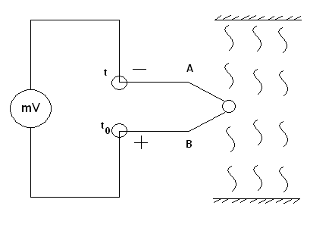Термопара состоит из термоэлектрического преобразователя с металлическими слоями, эл.измерительного прибора и соединительных проводов. При нагреве горячего слоя в термопаре преобразователя образуется термо ЭДС:
Е_{АБ}(t₁t₀) = l_{АБ}(t) –l_{АБ}(t) – l_{АБ}(t₀),
где l_{АБ}(t), l_{АБ}(t₀) – ЭДС, развиваемое в горячем и холодном слоях соответственно ЭДС будет пропорциональна температуре горячего слоя (при t=constхолодного слоя).
Платинородиевые, платинородий– платиновыетермопары -1000 ...1800ْ С;
Хромель - алюмелевые - 800 ...1000ْ С;
Хромель - копелевые - до 6ООْС.
Недостаток термопар - инерционность (задержка показаний 1,5 и более сек).
Термопреобразователи сопротивления основанный на изменении эл.сопротивления чувствительного элемента в зависимости от уровня температур.
Достоинство:
Высокая точность измерений.
Материал для изготовления – платина. (хуже - медь, никель).
Платиновые (типа ТСП)– -260... +1100°С.
Медные (типа ТСМ)– - 200. ..+200°С .
Никелевые (ТСН)– -60...+180°С.
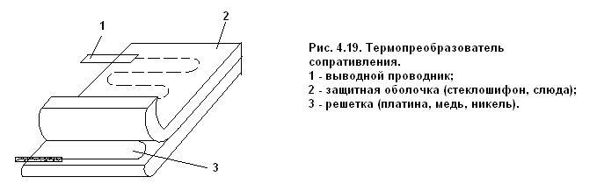

Решетка укладывается на основании и закрывается оболочкой. Способы монтажа зависят от вида нагрева (стационарный., нестационарный, конвективный, лучистый), от типа материала конструкции (металл, неметалл). Типовой способ – зачеканка головки термопары в отверстие, приварка или приклейка термопреобразователей высокотемпературным клеем.

2.3.5.ДИАГНОСТИРОВАНИЕ УЗЛОВ ТРЕНИЯ ПО НАКОПЛЕНИЮ
ПРОДУКТОВ ИЗНОСА В МАСЛЕ.

Опыт эксплуатации показывает, что часть отказов авиадвигателей связана с нарушением работы узлов трения из-за недопустимых износов. Процесс разрушения начинается с разрушения поверхностного слоя материала под действием высоких контактных напряжений (отрыв частиц материала) Это приводит к повышенной концентрации напряжений в местах отрыва и как следствие к дальнейшему развитию процесса разрушения. При этом продукты износа уносятся маслом, циркулирующим в двигателе. Их наличие и накопление могут служить сигналом о возникновении неисправности.
Масло в данном случае является носителем информации о состоянии трущихся пар. Как показывает опыт, отрезок времени от начала процесса разрушения поверхностного слоя до момента полного разрушения детали, как правило, достаточно велик, что дает возможность обнаруживать неисправности уже на начальном этапе процесса изнашивания.
Количество и форма продуктов износа, поступающих в масло, зависит от скорости накопления частиц износа.
Наиболее распространенными методами трибодиагностики являются: магнитный, спектрального анализа, колориметрический, феррографический, метод радиоактивных изотопов [32]. Каждый из них более информативен, чем методы вибродиагностики.

Осмотр маслофильтров при ТО неэффективны, т.к. 98% частиц имеют размеры менее 5 мкм (ячейка фильтрующих элементов 70... 90 мкм). Количество продуктов износа зависит от скорости изнашивания которая связана со степенью поврежденности. На этапе окислительного изнашивания (всегда имеет место при нормальной эксплуатации) эти скорости невелики, в то время как при нарушении условий работы скорость изнашивания резко увеличивается. Причем, ни угар, ни периодические доливки масла существенного влияния на скорость накопления продуктов износа и их концентрацию не оказывают.
Каждому виду износа соответствует определенный вид и состав продуктов. В зависимости от физического состояния трущихся деталей и характера их взаимодействия в различных узлах трения авиадвигателя возможны следующие виды износа:
- усталостный при трении скольжения с образованием обычных мелких частичек прямоугольной формы;
- усталостный при трении качения с образованием тонких частичек в виде листочков;
- адгезионный с образованием частиц в виде прямоугольников;
- коррозионный с образованием пластин, измельченных до тончайшей пыли;
- абразивный с образованием частиц размером 1...15 мкм;
- выкрашивание на беговых дорожках подшипников с образованием частиц размером 50...5000 мкм;
- вытеснение слоя Белби в шариковых и роликовых подшипниках в процессе наработки с образованием частичек в виде чешуек;
- разрушение Квенча с образованием частиц размером 500 мкм (шарикоподшипник).
На основе имеющегося опыта, по химическим компонентам продуктов износа идентифицируют следующие элементы ГТД омываемые маслом:
- по железу – тела качения, кольца и сепараторы подшипников, шестерни, рессоры, детали уплотнения;
- по меди – подшипники, маслоуплотнительные кольца, бронзовые и латунные сепараторы подшипников;
- по алюминию и магнию - корпуса и детали маслоагрегатов (насосы, суфлеры, центрифуги) корпуса коробок.
Если изменяется концентрация двух элементов, то идентифицируют по железу и хрому – хромированные чугунные кольца, по железу и меди – омедненные шлицы рессор.
В качестве критерия при установлении технического, состояния двигателя используются скорость изменения концентрации продуктов износа в смазывающем масле. Это значение получают в результате анализа проб масла, взятых из нижней точки маслосистемы двигателя через определенные промежутки времени. Концентрация продуктов износа у исправных двигателей для железа не превышает (3г/т). Обычно основанием для постановки двигателя на особый контроль служат концентрации Fe=3,5...4 г/т, а для съема с эксплуатации – концентрации 6...7,5 г/т. Для элементов Cu, Al, Cr, Ni, Pb (медь, алюминий, хром, никель, свинец) предельная концентрация составляет от 2 до 4 г/т,

МЕТОДЫ КОНТРОЛЯ РАБОТАВШЕГО МАСЛА.

Существует несколько методов контроля работавшего масла на содержание продуктов износа: электрический, электромагнитный, магнитный, радиационный, спектральный.

ЭЛЕКТРИЧЕСКИЙ МЕТОД

Электрический метод используется для обнаружения довольно крупных металлических частиц (стружки). Он основан на изменении электропроводности (эл.сопротивления) масла в зависимости от концентрации металлических примесей. Метод прост, но имеет сравнительно низкую чувствительность.

ДИФФЕРЕНЦИАЛЬНО-МАГНИТНЫЙ МЕТОД (ПОЖ.М)
ЭЛЕКТРОМАГНИТНЫЙ МЕТОД

Магнитный метод основан на изменении силы взаимодействия ферримагнитных частиц в масле и искусственно созданного внешнего магнитного поля. В ГА этот метод используется при оперативной оценке состояния масла с помощью прибора ПОЖ. - М (дифференциально-магнитный метод).
Суть метода контроля заключается в измерении усилия отрыва постоянного магнита, прикрепленного к концу стрелки прибора. От масляного пятна с частицами Fe, образованного при фильтрации масла через фильтровальную бумагу (отпечаток диаметром 6 мм). В результате этого проба приобретает магнитную восприимчивость.
Основой прибора являются так называемые крутильные весы, состоящие из поворотного коромысла, на одном конце которого закреплен постоянный магнит, а на другом - шторка, перекрывающая поток света от светильной лампы на светодиод. Коромысло соединено спиральной пружиной со стрелкой указателя концентрации железа в масле.
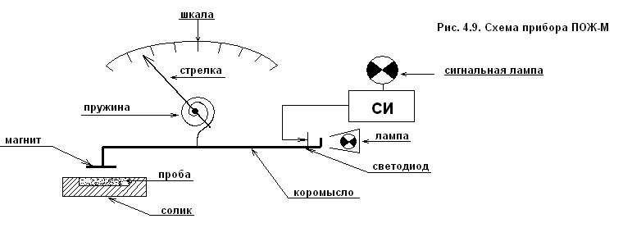
Сила взаимодействия постоянного магнита с пробой пропорциональна количеству содержащегося в ней железа. Порядок анализа – масла (экспресс-анализ).
Отпечаток с помощью прижимной планки закрепляется на предметном столике прибора. Специальной ручкой поворачивают стрелку прибора, которая закручивает пружину крутильных весов, от которой увеличивается усилие, стремящееся оторвать постоянный магнит от пробы и повернуть коромысло. Когда момент от усилия пружины будет больше момента от силы взаимодействия магнита с пробой, коромысло повернется и шторка откроет окно лампы. Свет попадет на светодиод, который изменяет свое эл. состояние и передает сигнал в систему индикации (СИ), которая включает сигнальную лампу. Концентрация железа в масле будет равна отклонению стрелки по шкале (которая проградуирована в граммах железа на 1т.масла) в момент загорания сигнальной лампы. \
Недостаток магнитного метода - невысокая точность показаний прибора.

Электромагнитный метод - основан на взаимодействии переменного магнитного поля катушки индуктивности с эл.магнитным полем, возникающим от вихревых токов металлических частиц, попавших в масло. Метод реализуется в достаточно простых приборах, но имеет невысокую чувствительность и подвержен влиянию внешних переменных полей.

РАДИАЦИОННЫЙ МЕТОД

Радиационный метод - основан на измерении радиоактивности масла, омывающего предварительно активированные детали. Он позволяет осуществлять непрерывную регистрацию количества продуктов износа при высокой приборной чувствительности, но требует применения биологической защиты.
В настоящее время используются методы: рентгеноспектральные, оптические и эмиссионные метода спектрального анализа.
Рентгеноспектральные методы основаны на исследовании спектров поглощения и спектров испускания вещества, лежащих в рентгеновской области эл. магнитного излучения. К оптическим относятся методы спектрального анализа, в которых исследуются спектры, лежащие в ультрафиолетовой, видимой и инфракрасной областях.
Анализ по спектрам испускания проводится эмиссионным и флуоресцентным методами, которые отличаются способом возбуждения вещества. Эмиссионный – пламя или газовый разряд - нагревание, испарение масла и возбуждение отдельных атомов. Флуоресцентный – возбуждение атомов и молекул облучением пробы эл.магнитными лучами. Регистрация спектра—фотографический и фотоэлектрический (изображение в виде черных линий, полос на светлом фоне и энергия света преобразуется в эл. сигнал фотоэлементом – соответственно). Количественный анализ—интенсивность линий зависит от концентрации элемента в пробе, сравнивая со стандартным образцом. Фотоэлектрический—сила фототока. Физическая величина, несущая информацию о концентрации элемента в пробе, называется аналитическим сигналом. Зависимость аналитического сигнала от концентрации выражается градуировочным графиком.

ЭМИССИОННО-СПЕКТРАЛЬНЫЙ МЕТОД

Эмиссионно-спектральный метод (в ГА применяются установки типа МФС-многоканальный фотоэлектрический спектрограф, МОА, Spektrooil). Этот метод использует явление свечения газа исследуемого вещества в результате нагревания его до температуры свыше 1000⁰С. При таких температурах энергия движения частиц газа такова, что при их столкновении происходят процессы диссоциации и ионизации, в результате которых, наряду с атомами и молекулами, в газе образуются свободные электрические заряды-ионы и электроны. Нагретый, частично ионизированный, проводящий электрический ток газ-плазма излучает электромагнитные колебания в оптическом диапазоне спектра. Существенной составляющей этого излучения являются линейчатые спектры атомов, в которых каждому элементу соответствует своя длина волны излучения определенной интенсивности. Исследуя спектр, можно определить химический состав образующего его газа, и, следовательно, состав анализируемой пробы.
Интенсивность аналитических спектральных линий (мощность излучения единицы объема плазмы) пропорционально связана с концентрацией соответствующих элементов в пробе. Установка позволяет определить не только качественный, но и количественный состав пробы. Для проведения количественного анализа необходимо выбрать адекватную модель спектроаналитического процесса (связь между сигналом и концентрацией исследуемого элемента) и провести с ее помощью градуирование установки.
Анализ масла состоит из трех этапов: сжигание масленой пробы в эл.дуговом разряде; разложение излучения в спектр и его регистрация; определение по наличию и интенсивности спектральных линий концентраций элементов, входящих в пробу.

ПРИНЦИП ДЕЙСТВИЯ УСТАНОВКИ МФС.

При сжигании атомы возбуждают фотоны света (эл.магнитные колебания в оптическом диапазоне сектора). Интенсивность свечения зависит от концентрации каждого химического элемента в пробе. При прохождении через установку излучение волн разделяется пространственно по их длинам. Для определения концентрации элементов производиться измерение интенсивности характерных спектральных линий пробы (зависимость между напряжением и концентрацией и устанавливают опытным путем по эталону – масло с заранее заданной концентрацией элементов) и сравнение их с интенсивностью линий специально приготовленных эталонов.
В основу работы установки положен метод эмиссионного спектрального анализа, использующий явление свечения газа или пара исследуемого вещества (твердого или жидкого) в результате нагревания его до температуры выше 1000°С.

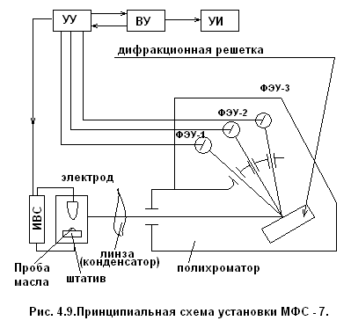Анализируемая проба масла, устанавливается в штатив, где с помощью источника возбуждения спектра (ИВС) нагревается до высоких температур (сжигается).Получающееся в результате нагрева свечение через усилительную линзу (конденсатор) поступает в полихроматор, где установлена дифракционная решетка, разлагающая спектр излучения на составляющие по длинам волн, Излучение с
определенными длинами волн фокусируется в виде спектра на сферической поверхности полихромотора. В сфере имеются двенадцать узких щелей, через которые излучения с определенными длинами волн попадает на катоды фотоэлектронных умножителей (ФЭУ). Электрически сигнал с каждого ФЭУ соответствует определенной длине волны или части спектра и пропорционален интенсивности свечения, а следовательно, концентрации продукта износа, Электрические сигналы с ФЭУ поступают в управляющее устройство (УУ), которое управляет работой установки и обработкой сигналов. Из УУ сигналы поступают ввычислительное устройство (ВУ), которое обрабатывает полученную информацию к передает на устройство индикации (УИ), в составе которого имеется цифропечатающее устройство и цифровой вольтметр. Установки типа МФС позволяют определить с высокой точностью концентрацию 10 элементов (железо, медь, серебро, алюминий, свинец, кремний, магний, хром, никель, олово). Методика анализа проб масла на установке МФС состоит из подготовительных работ и самого анализа с выдачей конкретных результатов. К подготовительным работам относятся: приготовление стандартных образцов, подготовка и проверка -электродов, отбор масла из механизма, выпаривание проб масла. Сам анализ заключается вустановлении концентрации продуктов изнашивания. Этот процесс на установке полностью автоматизирован.
На основе прожига эталонных проб строят зависимость, а от - градуировочные графики, по ним оценивают концентрации элементов в серийных пробах (градуировка МФС с учетом сорта масла).

РЕНТГЕНОСПЕКТРАЛЬНЫЙ МЕТОД

Рентгеноспектральный метод (в ГА применяются установки типа БАРС-3, «СПЕКТРОСКАН», БРА-17, «ПРИЗМА»). Метод основан на регистрации длины волны и интенсивности характеристического флуоресцентного излучения химических элементов, входящих в состав «сухой» масляной пробы. Характеристическое излучение – это квантовое излучение с линейчатым (дискретным) спектром, возникающее при изменении энергетического состояния атома. Длина волны характеристического излучения зависит от атомного номера химического элемента и уменьшается по мере его возрастания. Явление флуоресценции связано с переходом атомов, молекул или ионов из возбужденных состояний
в нормальное состояние под действием характеристического излучения. Излучение возбуждается рентгеновскими лучами, направленными на масляную пробу. Характеристическое излучение определяемых элементов выделяется из вторичного излучения образца кристалл-анализатором и регистрируется с помощью шести селективных рентгеновских фильтров и шести пропорциональных счетчиков («Спектроскан»). Анализ начинается с
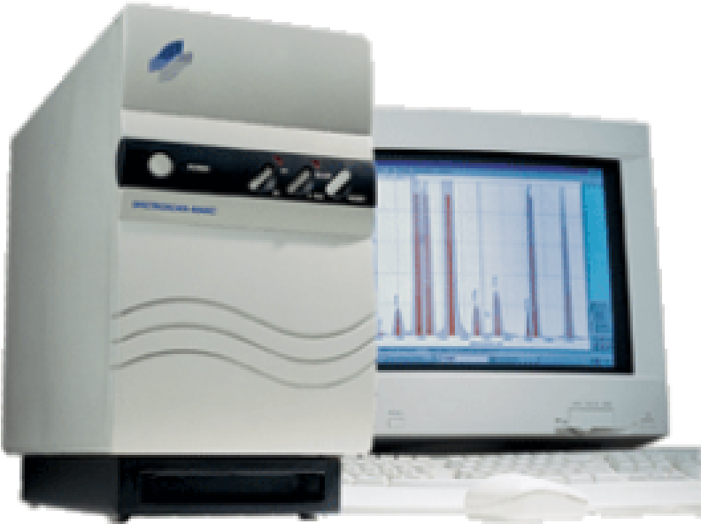

Рис. 5.0. Энергодисперсионный анализатор «Спектроскан Макс»
Энергодисперсионный анализатор «Спектроскан Макс» установки анализируемой пробы в загрузочное устройство спектрометра и продолжается от 10 до 1000 сек. в зависимости от анализируемого материала и требуемой точности анализа. Кванты излучения преобразуются в импульсы напряжения, скорость поступления которых измеряется и выводится на дисплей, и сохраняются в памяти компьютера, значения распечатываются на принтере. Спектрометр полностью управляется компьютером.
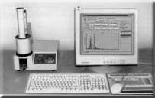

Рис.3.7. Рентгеноспектральный анализатор «ПРИЗМА»

Принцип Действия Установки БАРС
Рентгеноспектральный метод анализа масла основан на возбуждении и регистрации флуоресцентного излучения металлами под воздействием рентгеновских лучей. Для этих целей используют прибор БАРС-З (бездифракционный анализатор рентгеноспектральный). Малогабаритный на интегральных микросхемах, надежный, простой в эксплуатации.
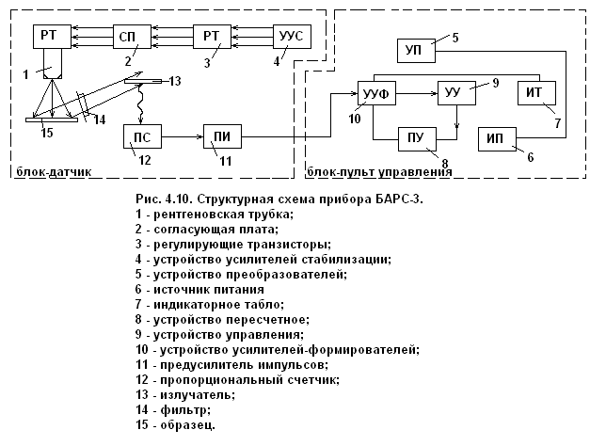Анализируемая проба масла получается путем его фильтрования через мембранный фильтр "Владипор" с порами размером 0,9…1,2 мкм. Отпечаток вставляется в специальный держатель, обеспечивающий равномерное его облучение пучком рентгеновского излучения. Анализатор "БАРС" позволяет проводить экспресс-анализ масла на содержание элементов железа, меди, хрома, никеля. Рис. 4.10.
.

Конструктивно анализатор БАРС состоит из двух основных частей: датчика ипульта управления, соединенных между собой кабелем.
В датчике расположены:
- блок питания рентгеновской трубки и детекторов;
- рентгеновская трубка БХ-3;
- регулирующие транзисторы;
- согласующая плата.
Рентгеновская трубка возбуждает характерное излучение атомов химических элементов, входящих в состав образца. Кванты рентгеновского излучения преобразуются пропорциональным счетчикам (12) в импульсы напряжения, которые усиливаются и подаются в усилители-формирователи (10) и далее на перерасчетное устройство, с помощью которого измеряется число импульсов, поступивших в течении заданного времени. Информация об этом выводится на индикаторное табло (7). Время экспозиции задается автоматически с помощью таймера. Регистрация излучения образца осуществляется четырьмя спектрометрическими каналами. Работа устройства усилителей стабилизации (4) связана с переключателем "Каналы" так, что каждому спектрометрическое каналу соответствует свое напряжение рентгеновской трубки.
Если сравнить эмиссионный спектральный и рентгеноспектральный методы анализа масел, то имеет ряд преимуществ последний метод. БАРС - отражается более полная картина гаммы примесей, так как все элементы осаждаются на фильтр (МФС - часть элементов не попадает в электронный промежуток).
Градуировка МФС производится с учетом сорта масла, а для БАРС это не имеет значения. У БАРС нет сменных элементов в виде угольных электродов, состав и форма которых влияют на точность анализа.
С каждого образца снимается по три замера набора скоростей счета импульсов с последующим их усреднением, которые заносятся на график и считывается соответствующее значение концентрации элементов. Данные заносятся в таблицу. Формируется заключение о дальнейшей эксплуатации двигателя.

РЕЗУЛЬТАТЫ АНАЛИЗА ПРОБ МАСЛА ПОСТУПИВШИХ В ЛД.

Дата анализа | Тип самолета | Наработка двигателя |  | Наработка масла | Набор скоростей счета |  |  |  |  | Содержание элементов г/Т |  |  |  | Анализ выполнил
 |  | СНЭ | ППР |  | Fe | Cu | Ni | Al | Среднее значение | Fe | Cu | Ni | Al | Ф.И.О. | Роспись

ФЕРРОГРАФИЧЕСКИЙ МЕТОД

Феррографический анализ проб масла используют для диагностики двигателей, если размеры частиц примесей лежат в интервалах 5...100 мкм. В приборе имеется гладкое стекло, наклоненное под небольшим углом к магниту. По мере движения масла вниз по стеклу, оно испытывает все увеличивающуюся силу магнитного поля. Где масло впервые контактирует с гладкой поверхностью стекла, частицы более 25 мкм начинают оседать. По мере продвижения масла вниз размеры осевших частиц постепенно уменьшаются, образуя феррограмму, содержащую частицы металлов: железо, никель, кобальт, сплавов, окислов и полимеров. После просушки феррограмму изучают под микроскопом (оптического плотномера). Получают данные о числе и размере частиц, о соотношении крупных и мелких частиц. Если распределение частиц в масле по размеру заметно меняется, значит включился новый механизм изнашивания. Для облегчения анализа на стекле нанесена специальная разметка на отрезке длиной 60 мм. При нормальном изнашивании максимальная плотность осаждения частиц находится обычно у отметки 55 мм.
Самый простой и надежный феррограф прямопоказывающий. Рис.5.11
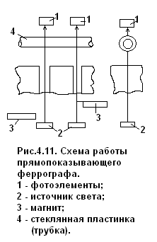
Основной критерий интенсивности изнашивания служит разница световых потоков в районе расположения крупных и мелких частиц. Исследуют в районе отметок 50 и 55 мм

РАЗДЕЛ 3. НЕРАЗРУШАЮЩИЙ КОНТРОЛЬ ЭЛЕМЕНТОВ
АВИАЦИОНЫХ КОНСТРУКЦИЙ.
ТЕМА 3.1. Методы неразрушающего контроля.

В современных условиях эксплуатации АТ возрастает роль методов неразрушающего контроля (МНК), позволяющих надежно и объективно фиксировать состояние элементов конструкции для выявления дефектов. Каждый из МНК имеет свою область применения (мелкие поверхностные дефекты → трещины; внутренние дефекты) и могут дополнять друг друга. Поэтому, для достоверного контроля целесообразно применять несколько разных методов.
Возможность использовать МНК зависит от свободного доступа к месту контроля изделия.
Основные требования к аппаратуре:
- Компактность; чувствительность;
- Портативность;
- Надежная установка на контролируемом объекте.
Стационарные дефектоскопы (производственные) на применимы в эксплуатации. МНК подразделяются на прямые и косвенные. Прямые методы – позволяют наблюдать дефект.
Косвенные методы – сигнализируют о дефекте по косвенным признакам (магнитная проницаемость материала, амплитуда эхо-сигнала и т.п.).
Неразрушающий контроль (в переводе с английского – NDT, nondestructive testing) – это проверка, контроль, оценка надежности параметров и свойств конструкций, оборудования либо отдельных узлов, без вывода из строя (эксплуатации) всего объекта. Основным отличием, и безусловным преимуществом, неразрушающего контроля (НК) от других видов диагностики является возможность оценить параметры и рабочие свойства объекта, используя способы контроля, которые не предусматривают остановку работы всей системы, демонтажа, вырезки образцов. Исследование проводится непосредственно в условиях эксплуатации. Это позволяет частично исключить материальные и временные затраты, повысить надежность контролируемого объекта.
Благодаря неразрушающему контролю выявляются опасные и мелкие дефекты: заводские браки, внутренние напряжения, трещины, микропоры, пустоты, расслоения, включения и многие другие, вызванные, в том числе, процессами коррозии.
Классификация методов неразрушающего контроля (по ГОСТ 18353-79)
Зависимо от физических явлений, положенных в основу неразрушающего контроля, различают девять основных его видов:
- радиоволновой метод;
- электрический;
- акустический метод;
- вихретоковый метод;
- магнитный;
- тепловой;
- радиационный метод неразрушающего контроля;
- проникающими веществами;
- оптический метод НК.
Каждый из видов неразрушающего контроля может включать в себя несколько методов.
Классификация методов НК по признакам:
- первичным информативным параметрам;
- характеру взаимодействия с контролируемым (исследуемым) объектом;
- методу получения первоначальной информации.
Возможно использование нескольких методов, которые классифицируются по нескольким признакам, нескольких либо одного видов неразрушающего контроля.
Радиоволновой метод неразрушающего контроля
Первичный информативный параметр: фазовый, временной, амплитудный, поляризационный, частотный, геометрический.
Взаимодействие с контролируемым объектом физических полей: резонансный, рассеянного, отраженного, прошедшего излучений.
Классификация радиоволнового неразрушающего контроля по способу получения первоначальной информации: термисторный, термолюминофоров, диодный (детекторный), калориметрический, жидких кристаллов, болометрический, полупроводниковых фотоуправляемых пластин, голографический, термобумаг и интерференционный.
Суть радиоволнового НК заключается в фиксировании изменений показателей радиомагнитных волн, которые взаимодействуют с исследуемой конструкцией (объектом).
Электрический метод неразрушающего контроля
Первичный информативный параметр: электроемкостный, электропотенциальный.
Взаимодействие с контролируемым объектом физических полей: термоэлектрический, электрический, трибоэлектрический.
Классификация электрического метода по способу получения первоначальной информации: контактной разности потенциалов, электропараметрический, экзоэлектронной эмиссии, порошковый электростатический, рекомбинационного излучения, шумовой, электроискровой.
В основу электрического метода неразрушающего контроля положена регистрация показателей электрического поля, которое в результате воздействия извне возникает в исследуемом (контролирующем) объекте, либо взаимодействует с ним.
Акустический метод
Первичный информативный параметр: временной, спектральный, амплитудный, частотный, фазовый.
Взаимодействие с контролируемым объектом физических полей: резонансный, свободных колебаний, прошедшего, отраженного (эхо-метод) излучения, импедансный, акустико-эмиссионный.
Классификация акустического неразрушающего контроля по способу получения первоначальной информации: порошковый, пьезоэлектрический, микрофонный, электромагнитно-акустический.
Такой вид мониторинга, как акустический, заключается в снятии параметров упругих волн, возникающих и (либо) возбуждаемых в предмете контроля. Использование ультразвуковых упругих волн (частота которых более 20 кГц) дает возможность называть данный вид НК уже не акустическим, а ультразвуковым.
Вихретоковый метод неразрушающего контроля
Первичный информативный параметр: частотный, амплитудный, многочастотный, фазовый, спектральный.
Взаимодействие с контролируемым объектом физических полей: отраженного и прошедшего излечения.
Классификация вихретокового неразрушающего контроля по способу получения первоначальной информации: параметрический, трансформаторный.
Суть вихретокового метода заключается в исследовании с последующим анализом взаимодействия электромагнитного поля вихревых токов (которые наводятся в исследуемом объекте) и поля вихретокового преобразователя.
Магнитный метод неразрушающего контроля
Первичный информативный параметр: магнитной проницаемости, коэрцитивной силы, напряженности Эффекта Баркгаузена, остаточной индукции, намагниченности.
Взаимодействие с контролируемым объектом физических полей: магнитный.
Классификация магнитного неразрушающего контроля по способу получения первоначальной информации: феррозондовый, магниторезисторный, магнитографический, индукционный, пондеромоторный.
Магнитный метод НК основан на анализировании взаимодействия исследуемой конструкции с магнитным полем.
Тепловой метод
Первичный информативный параметр: теплометрический, термометрический.
Взаимодействие с контролируемым объектом физических полей: конвективный, контактный тепловой, собственного излучения.
Классификация теплового НК по способу получения первоначальной информации: калориметрический, термозависимых параметров, термобумаг, пирометрический, термокрасок, оптический, жидких кристаллов, интерференционный, термолюминофоров.
Тепловой метод неразрушающего контроля состоит в обнаружении дефектов, опираясь на анализ температурных или тепловых полей конструкции. Метод используется при наличии тепловых потоков в контролируемой конструкции или объекте.
Радиационный метод неразрушающего контроля
Первичный информативный параметр: спектральный, плотности потока энергии.
Взаимодействие с контролируемым объектом физических полей: активационного анализа, автоэмиссионный, прошедшего излучения, характеристического излучения, рассеянного излучения.
Классификация радиационного неразрушающего контроля по способу получения первоначальной информации: вторичных электронов, радиоскопический, сцинтилляционный, радиографический, ионизационный.
Суть радиационного метода НК состоит в исследовании проникающего излучения (нейтронного, рентгеновского и др.).
Метод неразрушающего контроля проникающими веществами
Первичный информативный параметр: газовый, жидкостной.
Взаимодействие с контролируемым объектом физических полей: молекулярный.
Классификация неразрушающего контроля проникающими веществами по способу получения первоначальной информации: пузырьковый, хроматический (цветной), фильтрующихся частиц, люминесцентный, ахроматический (яркостной), манометрический, люминесцентно-цветной, масс-спектрометрический, галогенный, радиоактивный, химический, акустический, устойчивых остаточных деформаций, высокочастотного разряда, катарометрический.
Обнаружение дефектов ведется с использованием веществ, которые заполняют поры, полости дефектов, после чего их можно визуально (воочию либо при помощи специальных приборов) рассмотреть и судить о степени поражения.
Зависимо от используемого вещества и вида выявленных дефектов (сквозные, поверхностные) название метода контроля может меняться с «проникающими веществами» на «течеискание», «капиллярный» и т.п.
Оптический метод неразрушающего контроля
Первичный информативный параметр: частотный, поляризационный, амплитудный, спектральный, фазовый, геометрический, временной.
Взаимодействие с контролируемым объектом физических полей: индуцированного, рассеянного, прошедшего, отраженного излучений.
Классификация оптического НК по способу получения первоначальной информации: визуально-оптический, голографический, интерференционный, рефлексометрический, нефелометрический, рефрактометрический.
Метод основан на фиксировании и анализе показателей оптического излучения.
Зависимо от целей и задач, используется тот или иной метод неразрушающего контроля. В некоторых случаях, для получения более полной и информативной картины, используется несколько методов НК.

В ГА распространены следующие МНК:
Прямые –визуально-оптический, капиллярный. магнитопорошковый, метод просвечивания.

ТЕМА 3.2 ВИЗУАЛЬНО-ОПТИЧЕСКИЙ МЕТОД КОНТРОЛЯ.

При визуализации мелких повреждений, трещин, особенности строения излома и т.п. используют оптические приборы: складные лупы с увеличением 2,5; 4 и 7 крат. (ЛП – 1); триплексные линзы (ЛАЗ) с увеличением до 10 крат; Бинокулярные налобные лупы БЛ – 1, БЛ -2 – увеличенное стереоскопическое изображение. Стереоскопический микроскоп (МБС).
Для осмотра внутренних полостей используют специальные оптические приборы – эндоскопы → осмотр, с помощью оптической системы передавая изображение до нескольких метров (линзовые, волоконно-оптические, комбинированные).
Линзовые → жесткая конструкция или шарнирная с одной – двумя степенями свободы Рис 3.8.
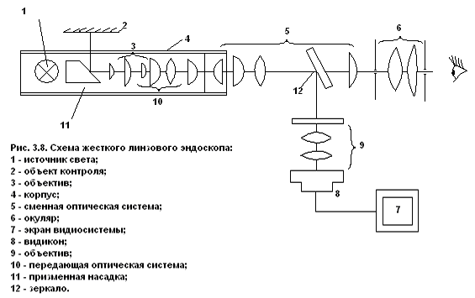Состоит из источника света (1) для освещения объекта, сменной призменной (зеркальной) насадки (11), меняющей направление и размеры поля зрения прибора, объектива (3), основной представляющей оптической системы (10) и (6) окуляра. Сменная оптическая система (5) служит для увеличения рабочей длины прибора или подключения телевизионной системы наблюдения, состоящей из видикона (8) и видео-установки (7). Зеркало (12) и (9) объектив предназначен для проецирования изображения поверхности объектива (2). Увеличение эндоскопа до 5 крат. Общее число линзовых элементов достигает 50. это приводит к основному недостатку – большим потерям света – поэтому применяют лампы накаливания мощностью до 150 ВА.
Волокнистые эндоскопы снабжены набором тонких стеклянных светопроводящих нитей диаметром 10…20 мкм, собранных в жгут. Каждый элементарный световод покрыт снаружи тонким слоем (1 – 2мкм) стекла с более низким показателем преломления. На границе «световод - оболочка» происходит полное внутреннее отражение света, что обеспечивает его прохождение по световоду с минимальным ослаблением. Коэффициент пропускания световодов составляет 40 – 50% на один метр длины. Спектр пропускания световода из стекла прозрачны для длин волн 0,4 – 2 мкм. Кроме передачи изображения необходимо проводить свет к объекту контроля → применяют световоды передачи световой энергии (беспорядочно уложенные волокна).
С уменьшением диаметра нитей световода и с увеличением их числа (10⁶ на 1 см). качество изображения улучшается, уменьшается «мозаичность». Разрешающая способность серийных световодов равна 15…20мм⁻¹ (лучшие образцы до 50 мм ⁻¹).
Основное преимущество гибких эндоскопов – их способность передавать изображение без искажения при изгибе по любому криволинейному профилю. Источник света – вне прибора – нет нагрева прибора. Рис.3.9.
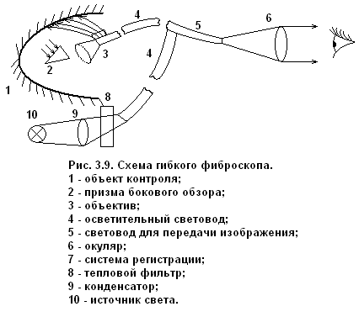

Промышленность выпускает гибкие волокно- оптические эндоскопы ЭЛШ – 1, «Олимпус» - Япония – снабжен фотоаппаратом. Разработаны телеэндоскопические системы, обеспечивающие запись на ВМ, экран ТВ.
Пример: ориентация объектива на кромки лопаток по копиру с последующим анализом результата на телеэкране Рис 3.10.
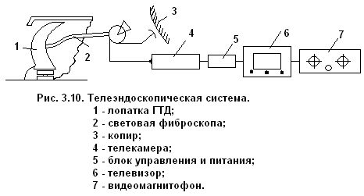

Обычно визуально-оптическому диагностированию подвергаются элементы ГТД (рабочие лопатки компрессора, жаровые трубы КС, передние кромки сопловых лопаток, рабочие лопатки и диски турбин).

ТЕМА 3.3 КАПИЛЛЯРНЫЙ МЕТОД КОНТРОЛЯ.

Основное назначение – выявление невидимых (слабо видимых) дефектов, выходящих на поверхность (трещины и др. нарушения сплошности). Они применяются преимущественно при контроле деталей из немагнитных материалов.
Сущность метода. На предварительно очищенную поверхность детали наносят слой индикаторной жидкости (пенетранта). Под воздействием капиллярных сил жидкость проникает в поверхностные дефекты и удерживается в них. Через 3 – 6 мин жидкость удаляют с поверхности детали и наносят проявляющий состав (проявитель).
За счет сорбционных сил часть оставшегося в полостях дефектов пенетранта извлекается проявителем, образуя на своей поверхности индикаторный след, видимый невооруженным глазом (лупой). Устойчивая индикация несплошности в случае, если их глубина в 10-20 превышает ширину. Чувствительность метода зависит от комплекса дефектоскопических материалов и точности выполнения условий контроля.
    - Температура поверхности, пенетрантов и окружающего воздуха равна 20 - 25 ْС. Повышение температуры (10 - 45 °С) незначительно снижает чувствительности метода, понижение температуры (до 10°С) существенно.
    - Контролируемая поверхность не должна иметь покрытий (если не проверяем сплошность покрытия).
    - Класс шероховатости поверхности не ниже пятого. Для повышения чувствительности в пенетрант добавляют люминофор (люминесцентно – цветной метод) или чисто люминофорные пенетранты (люминесцентный метод). В этих случаях индикаторные следы наблюдают при освещении ультрафиолетовым светом в условиях затемнения. Все проявители (кроме ПР – 4) – токсичны.
Преимущества:
      - Высокая чувствительность;
      - Наглядность;
      - Контроль больших поверхностей.
Недостатки:
      - Низкая степень механизации;
      - Необходимость затемнения помещения;
      - Наличие источниковультрафиолетового освещения (для люминисцентного);
      - Хорошую освещенность (для цветного метода);
      - Токсичность.

ТАБЛ. 3.1. КОМПЛЕКТЫ МАТЕРИАЛОВ ДЛЯ КАПИЛЛЯРНОЙДЕФОРМАЦИИ,ЧУВСТВИТЕЛЬНОСТЬ.
Комплект | Дефектоскопические материалы |  |  | Минимальные размеры выявляемых дефектов
 | пенетрант | очиститель | проявитель
 |  |  |  | ширина мкм | длина мм
Люминисцентный ЛЮМ – А | ЛЖ - 6А | ОЖ – 1  Или керосин | ПР – 1 | 1…2 | 1
Люминисцентный ЛЮМ – В3 | ЛЖ - 6А | то же | ПР – 4 | 2...3 | 1
Цветной КМ | К | масло-керосиновая смесь | М | 2...3 | 1.2
Цветной КВ | К | то же | В для кисти | 2…3 | 1.2
Цветной ЦАН | К | керосино-ацетоновая смесь | М | 1...2 | 1

ТЕМА 3.4 МАГНИТОПОРОШКОВЫЙ МЕТОД КОНТРОЛЯ.

Основан на функции неравномерностей магнитного поля в ферромагнитном материале, появляющихся вблизи нарушения его сплошности. Для обнаружения неравномерностей контролируемое изделие обрабатывается магнитным порошком или суспензией. Попадая в неравномерное магнитное поле, частицы порошка притягиваются и образуют валик, ширина которого в несколько раз превышает ширину дефекта. Чувствительность метода зависит от намагничивания. Сущность намагничивания заключается в ориентации малых областей материала (домены) под воздействием внешнего магнитного поля. Величина, характеризующая способность материала намагничиваться, называется магнитной проницаемостью.
Магнитный поток в намагниченной детали с ориентированными доменами не меняет своего направления, если нет дефекта. Если же на пути магнитного потока встречаются участки с пониженной магнитной проницаемостью (трещины, включения и т.п.), то часть магнитных линий выходит за пределы детали (рис).
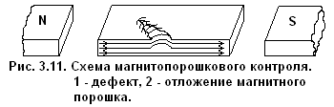

Возникают местные магнитные полюсыS иN и магнитное поле над дефектом. Это поле фиксируется ферро магнитными частицами, которые находятся во взвешенном состоянии в жидкости – воде, керосине, мин. масле (мокрый метод) или воздухе (сухой метод). Т.к. магнитное поле над дефектом неоднородно, то на магнитные частицы, попавшие в это поле, действует сила, стремящаяся затянуть частицы в место наибольшей концентрации магнитных линий, т.е. дефекту. Магнитопорошковый метод позволяет выявлять трещины с шириной раскрытия от 0,001 мм и глубиной от 0,01 мм.
Намагничивание осуществляют способом приложенного магнитного поля или способом остаточной намагниченности. В приложенном магнитном поле контролируют детали, изготовленные из малоуглеродистых сталей или имеющие сложную геометрическую форму.
При контроле с использованием остаточной намагниченности деталь предварительно намагничивают, затем снимают намагничивающее поле ина поверхность детали наносят магнитную суспензию или напыляют магнитный порошок.
При этом виде контроля возможно намагничивание постоянным или переменным током. Различают несколько видов намагничивания: циркулярное, предельное (полюсное), комбинированное. Табл. 3.2
Табл. 3.2. Основные способы и схемы намагничивания деталей при магнитных методах неразрушающего
контроля.
Вид намагничивания (по форме магнитного потока) | способ | схема
Продольное (полюсное). | Постоянным магнитом
 | Электромагнитом
 | Соленоидом(катушкой)
Циркулярное. | Пропусканием тока по детали
 | С помощью провода с током, помещаемого в отверстие детали
 | С помощью контактов, устанавливаемых на деталь.
 | Путем индукцирования тока в детали.
Комбинированное. | Пропусканием тока по детали и с помощью электромагнита.
 | Пропусканием двух (или более) сдвинутых по фазе токов по детали во взаимоперпендикулярных направлениях.

Выбор вида намагничивания зависит от формы детали и ориентации дефектов.
Важно, чтобы магнитные линии пересекали дефект в перпендикулярном направлении, т.е. при продольном намагничивании выявляют поперечные дефекты (при поперечном намагничивании → продольные). Продольное (полюсное) намагничивание осуществляется с помощью электромагнитов, постоянных магнитов или соленоидов. Разновидность полюсного намагничивания → поперечное намагничивание, когда деталь намагничивается в направлении меньшего размера.
Циркулярное – пропускание тока по детали или через проводник (стержень), помещенный в отверстие детали, имеющей форму тела вращения. При пропускании тока по деталям сложной формы выступы и другие неровности могут остаться ненамагниченными до требуемой степени. В этих местах необходимо измерять напряженность намагничивающего поля и специально следить за достижением требуемого значения. При циркулярном намагничивании направление магнитного потока перпендикулярно направлению тока, поэтому оптимально обнаруживаются дефекты, направление которых совпадает с направлением тока.
Разновидность циркулярного намагничивания → намагничивание путем индуцирования тока в контролируемой детали (трансформатор со вторичной обмоткой в виде контролируемой детали).
Комбинированное намагничивание → одновременное намагничивание детали двумя или несколькими изменяющимися магнитными полями. Можно применять любое сочетание видов тока, но необходимо, чтобы суммарный вектор намагниченности поворачивался относительно оси детали хотя бы на 90° → применяя продольное и циркулярное намагничивание.
Перед контролем поверхность детали очистить (загрязнения, коррозия, влага и т.п.), особенно впадины резьбы, сварные швы, галтели. Отверстия, в которые нельзя допускать проникновения суспензии, закрывают пленкой, ветошью, густой смазкой.
Участки детали, на которые устанавливаются эл. контакты, зачищают мелкой наждачной бумагой, обезжиривают для предотвращения прожога. Наличие ЛКП (более 30 мкм) существенно ухудшает чувствительность контроля. (Удалить растворителем).
Индикаторная среда для ''сухого" метода представляет размельченный ферромагнитный порошок, обладающий высокой магнитной проницаемостью и малой коэрцативностыо. При "влажном" → тонко размельченные частицы черной и красной окиси железа, взвешенные в легких маслах, керосине.
Для контроля деталей со светлой поверхностью используют порошок окиси железа (Fe₃O₄) черного или темно-коричневого цвета, с темной → красно-бурую окись железа (Fe₂O₃) или специальные смеси порошков.
Для улучшения контраста на темную поверхность можно нанести тонкий слой белой нитрокраски толщиной 5-10 мкм, а затем проводить контроль. Эта операция облегчает контроль деталей с грубо обработанной поверхностью.
Разработаны комплекты аэрозольных баллонов – индикаторов дефектов "МИД - 1", - 2, - 3.
МИД - 1 → индикатор черного цвета с вязкостью суспензии 8,9 сСт, концентрацией порошка (20 ± 1) г/л и размерами частиц до 10 мкм. Предназначен для контроля изделий со светлой поверхностью, расположенных в наклонном или вертикальном положении, при температуре равной 10 - 45°С.
МИД - 2 → цвет черный, вязкость 1,6 сСт, концентрация (20 ± 1) г/л, размер частиц до 10 мкм. Предназначен для контроля изделий со светлой поверхностью при температуре +10... – 10°С.
МИД - 3 → индикатор с магнитолюминесцентным порошком "Люмакпор - 5" → концентрация (4±1)г/л, для контроля изделий с темной поверхностью и зон с резким изменением сечения (резьба, галтельные переходы) при температуре –40...+45°С. Осмотр проводится в ультрафиолетовых лучах с длиной волны равной 315... 400 мм.

ТАБЛ. 3.3. ХАРАКТЕРИСТИКИ ПРИБОРОВ.
Прибор | Мощность КВТ | Ток, А | Масса, КГ | Габаритные размеры, мм | Источник питания
Переносной магнитный дефектоскоп. ПМД – 70 | 0,25 | 1000 | 45 | 560*500*260 | ~ 220В, 50Гц или =24В
Передвижной МД – 50П | 2,5 | 5000 | 200 | 1000*780*620 | ~ 220В 30Гц
Малогабаритный ПМД – 1 | 1 | 1000 | 25 | 254*250*125 | =27В; ~ 36В 50Гц

Преимущества метода:
- высокая чувствительность;
- надежность;
- простота;
- выявление поверхностных дефектов (до 1.5 мм) и скрытых под слоем хрома, ЛКП.
Недостатки:
- трудность контроля деталей сложной конструкции;
- трудность выявления под поверхностных и внутренних дефектов;
- невозможность контроля немагнитных материалов;
- необходимость обязательного размагничивания.

ТЕМА 3.5 РЕНТГЕНОВСКИЙ И ГАММА МЕТОДЫ КОНТРОЛЯ.

Основаны на использовании высокой проникающей способности лучей. Их общий признак – электромагнитная природа. Отличаются - способом возникновения и по спектральному составу.
Рентгеновские - возникают в результате торможения электронов, летящих от горячего катода на вольфрамовое зеркало анода рентгеновской трубки.
Гамма - лучи - образуются в процессе изменений энергетического состояния атомных ядер при аннигиляции частиц некоторых неустойчивых изотопов.
Чем короче длина волны излучения, тем больше его проникающая способность. Коротковолновое излучение - "Жесткое", длинноволновое - "Мягкое". Коротко волновое излучение несет в себе большую энергию, чем длинноволновое.
Важность значения в рентгеновской дефектоскопии имеет интенсивность излучения – количество энергии лучей, попадающей в ед. времени на ед. площади. Чем больше интенсивность, тем более сильное или более быстрое действие оказывает излучение на материалы, используемые в качестве индикаторов для этого излучения (рентгеновская фотопленка, экран).
Самопроизвольный (спонтанный) распад неустойчивых ядер называется - радиоактивностью. Тормозное рентгеновское излучение (тормозящееся полем атома и ядра) имеет сплошной спектр, подобно видимому белому свету. Поэтому тормозное рентгеновское излучение называется "белым". Характеристическое излучение - спектр является линейчатым. Практического значения в рентгеновской дефектоскопии это излучение не имеет.
Гамма-излучение имеет не линейчатый спектр, соответствующий монохроматическим излучениям различной интенсивности.
Наиболее употребительными радиоактивными источниками в гамма дефектоскопии являются изотопы Иридия¹⁹² (Ir¹⁹²), Кобальта⁶⁰ (Co⁶⁰). Энергию и интенсивность рентгеновского излучения можно регулировать, изменяя анодное напряжение. Энергия гамма излучения - постоянна. При прохождении через слой вещества интенсивность излучения уменьшается. Закон ослабления параллельного пучка монохроматических рентгеновских или гамма-лучей слоем вещества толщиной d имеет вид:
1. J=J₀^{-μd}.
μ – линейный коэффициент ослабления;
d – толщина вещества;
J – интенсивность пучка прошедшего слой вещества;
J₀ – интенсивность пучка d=0.
За просвечиваемым объектом образуется невидимое радиационное изображение, которое преобразуют в видимое (радио-, Фотографический- пленка; радиоскопический, визуальный - флюороскопический экран, рентгеновский электронно-оптический преобразователь (РЭОП) или рентгено-телевизионные установки с флюороскопическим экраном.
Наиболее удобный для контроля изделия в условиях эксплуатации является радиографический метод, т.к. он наиболее чувствителен к дефектам, технологичен и обеспечивает хорошую документальность (рентгенограмма долго хранится).
Фотометод - радиографическое изображение преобразуется эмульсией R-пленки (после фотообработки) в светотеневое видимое изображение. Степень почернения пленки пропорционально продолжительности и интенсивности излучения.
Чувствительность радиографического метода зависит от характера дефекта (включения более плотного материала, раковины, поры, непроваренная трещина, рыхлоты) и другие нарушения сплошности условии просвечивания, характеристик источников и регистраторов излучения (пленки). От этого зависит четкость, контрастность, качество R - граммы. Для оценки и проверки качества R-граммы служат эталоны (пенетрометры) - набор проволочек различного диаметра (проволочные эталоны), пластинок с канавками различной глубины (эталоны с канавками), эталоны с отверстиями, лунками. Качество снимков и выявляемость дефектов выше и четче при более четкой проработки эталонов на R-грамме, снятые одновременно с контролируемой деталью. На четкость снимка оказывает большое влияние геометрические условия просвечивания, на контрастность - энергия первичного излучения, вторичное (рассеянное) возникающее в объекте при просвечивании – снижает контрастность и четкость снимков. рис. 3.12.
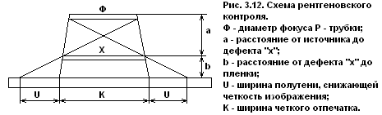

Схема поясняет возникновение "размытия" изображения краев дефекта зависящих от геометрических условий просвечивания. Ширина полутени: U=0 –b/a. Чем ближе дефект к пленке, четкость выше.
Прохождение R, и γ-лучей через дефектный (А) и бездефектный (В) участки контролируемого объекта.
J_{a}– интенсивность излучения прошедшего через участок А - объекта;
J_{b} – интенсивность излучения прошедшего в участке В.
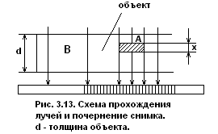
Плотность почернения негатива в этих участках пропорциональна интенсивности падающего излучения4 контрастность полей этих участков будет пропорционально отношению J_{a}/ J_{b}. Применив закон ослабления (1), находим (2)
J_{a}/ J_{b} =l^{μx} ;
х - глубина воздушной полости;
l - основание натурального логарифма;
μ - коэффициент ослабления.
Из равенства (2) - контрастность снимков тем больше, чем больше коэффициент ослабления μ. При прочих равных условиях тем больше, чем меньше энергия излучения. В эксплуатации R - контроль проводят для выявления разрушившихся к сместившихся закрытых элементов конструкции, коррозии, развившихся трещин с большим раскрытием, отклонение от правильного взаимного расположения частей механизмов.
Контроль осуществляется аппаратами: РУП - 120 - 5, РУП - 200 – 5, РАП - 160 - 10П, РАП - 160 - 10Н. Аппараты состоят:
- высоковольтный блок (рентгеновская трубка, высоковольтный генератор), пульт управления, переносной штатив, система водяного охлаждения анода трубки. Анодный ток ( до 5 ма) позволяет просвечивать стальные детали до 20 мм толщиной (35 мм), алюминиевые сплавы до 100 мм.
Пленки: РТ-5; РТ-1 - большая чувствительность. РАН - 160 - 10 - более универсальный, т.к. спектр излучения его содержит значительно большее "мягких" лучей, что позволяет получить высококачественные R - граммы алюминиевых сплавов и сталей.
Операции процессора радиографического контроля:
- конструктивно-технологический анализ, подготовка детали;
- выбор источника излучения и фотоматериалов;
- определение режимов и просвечивание объектов;
- химико-фотографическая обработка экспонированной планки;
- расшифровка снимков.
Для определения экспозиции пользуются графиками и номограммами. Интенсивность излучения, приходящаяся на ед. площади, изменяется обратно пропорционально квадрату фокусного расстояния.
Сухие снимки расшифровывают на специальном устройстве - негатоскопе в проходящем свете.

ТЕМА 3.6 УЛЬТРАЗВУКОВОЙ МЕТОД КОНТРОЛЯ.

Основан на возбуждении ультразвуковых колебаний в контролируемом изделии и регистрации интенсивности и времени прохождения отраженных эхо-сигналов в диапазоне 1,25 - 10 МГц.
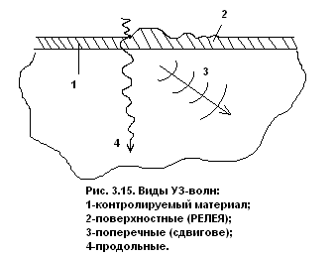В зависимости от направления колебаний частиц в контролируемом материале по отношению к распространению волны различают продольные, сдвиговые (поперечные) и поверхностные волны рис.3.1
Если направление колебаний частиц совпадает с направлением распространения волны, то волна называется - продольной. Если перпендикулярно распространению волны, то - поперечная. Она возбуждается только в твердом упругом материале. На свободной поверхности твердого тела - можно возбудить поверхностные волны, локализующиеся в поверхностном слое толщиной, соизмеримой с длиной волны.
В изотропных твердых телах скорость распространения упругих волн зависит от их вида и упругих постоянных материала.
Табл. 3.4. Скорость распространения различных видов УЗ-волн в материалах.

Материал | Скорость м/с |  |  | Материал | Скорость м/с
 | продольная | сдвиговая | Релея |  | продольная | сдвиговая | Релея
Алюминий  Латунь  Медь | 6270  1700  1630 | 3100  2140  2130 | 2800  1930  1910 | Свинец  Сталь | 1950  5750 | 640  3090 | 581  2790

Для возбуждения упругих колебаний в различных материалах используют пьезоэлектрические преобразователи (пластинка из монокристалла кварца или пьезокерамических материалов – титаната бария, цирконата, титаната свинца и др.). Под действием переменного эл. напряжения пьезопластина (ПП) совершает вынужденные механические колебания, пропорциональные частоте эл. тока. Если ПП приложить к поверхности контролируемой детали, то в ней будет возбуждаться и распространяться упругие волны с амплитудой – менее 10⁻⁸ мм.
Упругая волна в направлении распространения несет определенную энергию. Количество энергии, переносимое волной за 1сек. сквозь поверхность площадью 1 кв.м., перпендикулярную направлению распространения волны – называется интенсивностью. Интенсивность плоской гармонической волны: J_{B}=0,5ρVA²
ρ – плотность материала;
V – скорость распространения волны;
A – амплитуда колебательной скорости.
В ультразвуковой дефектоскопии измеряют амплитудные характеристики, выраженные в логарифмических единицах – децибелах. Число децибел – это величина, на которую сигнал интенсивностью J_{B} с амплитудой (А) отличается от некоторого исходного уровня с интенсивностью J_{BO}и амплитудой А₀:
dB=10lg(J_{B}/J_{BO})=20lg(A/A₀)
В децибелах выражают уровень амплитуд входных сигналов и отраженных эхо-сигналов, образующихся от встречающихся на пути прохождения упругой УЗ- волны и всякого рода не сплошности (расслоения, трещины, шлаковые включения, поры). Регистрация Эхо-сигнала осуществляется путем преобразования в эл.импульсы отраженных волн, усиления и регистрации их на экране электронно-лучевой трубки (ЭЛТ) дефектоскопа.
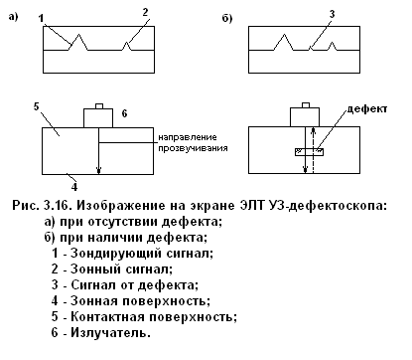

Усиление сигнала происходит нелинейно, а по соотношению (1), т.е. более мощный эхо-сигнал усиливается в меньшей степени, чем более слабый.
В усилителях предусмотрена поправка на глубину залегания дефекта: чем больше запаздывание эхо-сигнала, тем больше он усиливается.
В современных УЗ- дефектоскопах для идентификации дефекта по эхо-сигналу предусмотрена возможность его стробирования – выделения на ЭЛТ с помощью электронных маркеров, автоматически настраиваемых измерительную систему дефектоскопа на данный сигнал.
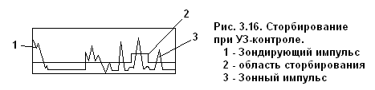

В УЗ-дефектоскопии различают несколько методов:
1 – Эхо-метод;
2 - Теневой;
3 – Зеркально-теневой.
Теневой – основан на посылки в контролируемое изделие упругих колебаний и регистрации изменения их интенсивности после однократного прохождения через металл. Ввод УЗ-контроля с одной стороны – прием (приемным преобразователем) с другой стороны.
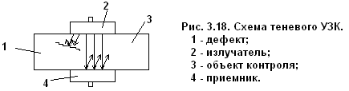

Зеркально-теневой метод является разновидностью теневого. При контроле приемную и излучающую головки устанавливают с одной стороны изделия. Регистрация изменения интенсивности упругих колебаний осуществляется после их отражения от противоположной поверхности детали.
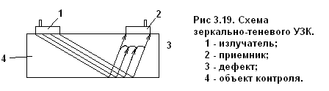

Схемы контроля с двумя преобразователями (излучающей и приемной), называются – раздельными. В практике используют совмещенную схему (один преобразователь выполняет поочередно функции излучателя и приемника) и раздельно-совмещенную схему прозвучивания (преобразователь имеет две совмещенные головки, соединенные параллельно).
УЗ- преобразователи подразделяют на прямые и наклонные. Прямые - генерируют только продольные волны, наклонные - сдвиговые и поверхностные. Глубину и ориентацию дефектов определяют с помощью наклонных преобразователей (угол ввода УЗ-волны 30 - 60°). Координаты h (глубина) иl (протяженность) выражаются по известным значениям времени t распространения УЗ-волны до дефекта и обратно, а также угла ввода α:
R=0,5V_{t}tcosd=K₁t
L=0,5V_{t}tsinα=K₂t
K₁ и K₂ – коэффициенты, учитывающие скорость V_{t} и угол α ввода сдвиговой волны.
Эти параметры автоматически рассчитываются в электронной части дефектоскопа и выдаются на блок цифрового отсчета (БЦО).
Для достоверности показаний, дефектоскоп настраивают на стандартных образцах по параметрам чувствительности и работоспособности глубиномера.
Чувствительность контроля оценивают наименьшей площадью надежно выявляемого дефекта в данном материале. Она зависит от частоты УЗ-колебаний, применяемой аппаратуры, акустических свойств материала детали, частоты обработки и кривизны поверхности, структурного материала, формы ориентировки и глубины залегания дефекта. В реальных условиях могут быть выявлены трещины площадью 1-10 мм².
В эксплуатации используют портативные УЗ-дефектоскопы:
ДУК-66П, УД-11ПУ, УД2-12. Два последние прибора – базовые дефектоскопы нового поколения, реализующие все виды УЗК с автоматической обработкою сигналов.
Толщинометры (эхо-метод) применяют для оценки степени поражения коррозией внутренней стороны обшивки планера. Толщина определяется по времени задержки эхо-сигнала и известной скорости прохождения УЗ-волны. УТ-92, УТ-93П – малогабаритны, автономное питание, измерение широких диапазонов толщин с точностью до 0,1мм.
Особое место при УЗК занимает импедансный метод, основанный на различии механических импедансов бездефектного и дефектного участков изделия, определяемых в точке ввода колебаний.
Механических импеданс Zu – отношение возмущающей силы F к вызываемой ею колебательной скоростью V частиц среды в точке приложения силы: Zu=F/V. При возбуждении изгибных колебаний в конструкции последнее колеблется как единое целое и механический импеданс имеет максимальное значение. При нарушении сплошности конструкции механический импеданс будет изменяться. Этот метод подразделяется на амплитудный и фазовый.
Амплитудный – регистрируется изменение уровня сигнала на измерительном пьезоэлементе датчика.
Фазовый – дефект фиксируется по изменению фазы силы реакции изделия на датчик (клеевые соединения обшивки сотовых конструкций). Контроль ИМ соединений однородных слоев одинаковой толщины – невозможен. Дефектоскопы: ИАД - 3, ИАД - 2 - без фазового канала, АД - 40Н, АД-50У с комплектом датчиков - преобразователей. При контроле ось датчика не должна отклоняться от перпендикуляра более 10ْ. И.Л. используется когда модуль упругости материала велик (металлы, стеклотекстолит), а с низким модулем упругости (резина, пенопласт) - невозможен.
ТЕМА 3.7 ВИХРЕТОКОВЫЙ МЕТОД КОНТРОЛЯ.

Этот метод универсальный, позволяет выполнять ряд технологических операций контроля, определять наличие выходящих на поверхность несплошностей, производить сортировку некоторых типов материала по маркам, выявлять степень разупрочнения материала, определять толщину ЛКП. Физическая сущность метода вихревых токов состоит в изменении характера распределения вихревых токов в контролируемом объекте в зависимости от его формы и эл.физических характеристик материала. Вихревые токи (ВТ) возникают в материале под воздействием первичного эл.магнитного поля, создаваемого вокруг возбуждающего вихретокового преобразователя (катушки ВТП), по которому протекает переменный эл.ток. Вихревые токи создают в некотором объеме материала вторичное эл.магнитное поле, которое воздействует на измерительную катушку ВТП, наводит в ней ЭДС, пропорционально этим токам. Значение ЭДС преобразователя будет зависеть от характера распределения ВТ в исследуемом объеме материала, который в свою очередь зависит от глубины проникновения первичного эл. магнитного поля (ЭМП) и траектории протекания ВТ. Глубина проникновения ЭМП: δ=1/√πfσμμ₀
f - частота Гц;
σ - удельная эл.проводимость, МОм/м;
μ₀ - относительная магнитная проницаемость;
μ - абсолютная магнитная проницаемость материала Гн/м.
Глубина проникновения ЭМП, как правило, не велика и не превышает 3-5 мм. Траектория ВТ при заданных параметрах ВТП определяется геометрией контролируемого участка, наличием в контролируемой зоне дефектов, изменением структуры материалов.
Взаимодействие ЭМП с объектом контроля будет определятся полным или комплексным сопротивлением катушки преобразователя:

Z_{k}=√R²+(J_{w}L)²
R - активное сопротивление, Ом;
W- циклическая частота, С⁻¹;
L - индуктивность катушки, Гн.
При установке ВТП на контролируемую поверхность в катушке индуктивности преобразователя за счет вторичного магнитного поля, создаваемого ВТ вокруг дефекта, вносятся дополнительные индуктивное (ΔWL) и активное (ΔR) сопротивления. Изменение комплексного сопротивления ВТП и является сигналом появления дефекта. Эффективность метода в значительной степени зависит от оптимальности выбора ВТП.
Все типы ВТП по способу включения в схему дефектоскопа ивиду преобразования сигнала подразделяют на параметрические и трансформаторные.
Параметрический ВТП имеет одну обмотку, а его выходной величиной является активное вносимое сопротивление. Трансформаторный ВТП состоит как минимум из двух обмоток (возбуждающей и измерительной), а его выходной величиной является напряжение. По принципу съема информации с контролируемого объекта преобразователи подразделяются на абсолютные и дифференциальные.
Входная величина Zk абсолютного преобразователя определяется интегральным значением параметров объекта. Дифференциальный преобразователь представляет собой комбинацию из двух абсолютных, а его выходная величина определяется разностью величин элементарных преобразователей.
Сканирование контролируемого объекта дифференциальным преобразователем производят в направлении, перпендикулярном ориентации дефекта. В противном случае дефект может быть не обнаружен.
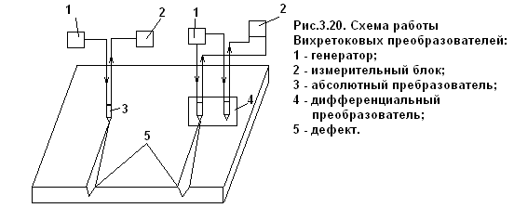Схема работы абсолютного и дифференциального преобразователя. Рис 3.20

Вихретоковые дефектоскопы выполнены в виде малогабаритных, транспортабельных приборов с автономным питанием, что позволяет успешно использовать их в эксплуатационных условиях. Существует два типа ВТД:
- статический
- динамический.
Статический - преобразователи перемещаются вручную (ВДЦ - 2, ТВД, ВД - 22Н «проба – 5»). Есть датчики для деталей различной конфигурации. В этих дефектоскопах используется амплитудно-частотный способ, при котором датчик включается в резонансный контур автогенератора (рабочая частота 1...6 МГц). При попадании датчика в зону трещины происходит срыв генерации, что фиксируется стрелочным индикатором, световыми, звуковыми сигналами. Статические дефектоскопы успешно применяются для обнаружения усталостных трещин в узлах ВС, барабанах колес, тягах, лопатках.
В процессе контроля исследуемая поверхность подвергается сканированию рабочей торцевой частью датчика с шагом 1,5 - 2мм. При соблюдении всех условий контроля обнаруживаются поверхностные дефекты (трещины) длиной 2 - 4 мм, глубиною более 0,25мм при ширине раскрытия 2-20 мкм.
Динамические (модуляционные) - датчики с вращающейся головкой. Использование таких дефектоскопов позволяет контролировать внутренние поверхности отверстий, полостей с ограниченным доступом. В ГА используют динамический вихретоковый дефектоскоп "Рототест".
Для выявления дефектов в панелях, обшивке и других деталях с малой кривизной поверхности целесообразно использовать дефектоскоп ЭДМ - Т. Датчики его представляет собой две расположенные по окружности регулируемого радиуса катушки с частотой вращения 2000 - 5000 об/мин, минимальный диаметр вращения 18мм. Использование ЭДМ-Т позволяет на порядок увеличить шаг сканирования.
Содержание.

Введение-------------------------------------------------------------------------------------1

РАЗДЕЛ 1ОСНОВЫ ТЕОРИИ ТЕХНИЧЕСКОЙ ДИАГНОСТИКИИ
ОРГАНИЗАЦИЯ ДИАГНОСТИРОВАНИЯ А.Т. В
ЭКСПЛУАТАЦИОННОМ ПРЕДПРИЯТИИ. ----------------------------------------------------------

ТЕМА 1.1 ЛАБОРАТОРИЯ НАДЕЖНОСТИ И ТД AT В
ЭКСПЛУАТАЦИОННОМ ПРЕДПРИЯТИИ. --------------------------------------------------

ТЕМА №1.2 ФИЗИЧЕСКИЕ ОСНОВЫ НАДЕЖНОСТИ
МЕТАЛИЧЕСКИХ МАТЕРИАЛОВ. ------------------------------------------------------------

ТЕМА №1.3 ПОВРЕЖДАЕМОСТЬ АВИАЦИОННЫХ КОНСТРУКЦИЙ
ПРИ ВОЗДЕЙСТВИИ РАБОЧИХ НАГРУЗОК.--------------------------------------------------------
ТЕМА №1.4 МЕТОДИЧЕСКИЕ ОСНОВЫ ДИАГНОСТИРОВАНИЯ ОТКАЗАВШИХ ЭЛЕМЕНТОВ АВИАЦИОННЫХ КОНСТРУКЦИЙ.

РАЗДЕЛ II МЕТОДЫ И СРЕДСТВА ДИАГНОСТИКИ ТЕХНИЧЕСКОГО СОСТОЯНИЯ АВИАЦИОНОЙ ТЕХНИКИ

ТЕМА 2.1 ДИАГНОСТИРОВАНИЕ ПЛАНЕРА

ТЕМА 2.2.ДИАГНОСТИРОВАНИЕ ЖИДКОСТНЫХ СИСТЕМ

ТЕМА 2.3.ДИАГНОСТИРОВАНИЕ ДВИГАТЕЛЕЙ

РАЗДЕЛ III НЕРАЗРУШАЮЩИЙ КОНТРОЛЬ ЭЛЕМЕНТОВ

АВИАЦИОНЫХ КОНСТРУКЦИЙ

ТЕМА3.1 КЛАССИФИКАЦИЯ МЕТОДОВ НЕРАЗРУШАЮЩЕГО КОНТРОЛЯ

ТЕМА 3.2 ВИЗУАЛЬНО-ОПТИЧЕСКИЙ МЕТОД КОНТРОЛЯ

ТЕМА 3.3 КАПИЛЛЯРНЫЙ МЕТОД КОНТРОЛЯ

ТЕМА 3.4 МАГНИТОПОРОШКОВЫЙ МЕТОД КОНТРОЛЯ

ТЕМА 3.5 РЕНТГЕНОВСКИЙ И ГАММА МЕТОДЫ КОНТРОЛЯ

ТЕМА 3.6 УЛЬТРАЗВУКОВОЙ МЕТОД КОНТРОЛЯ

ТЕМА 3.7 ВИХРЕТОКОВЫЙ МЕТОД КОНТРОЛЯ

Литература

1. Смирнов Н.Н., Чинючин Ю.М. и др. Техническая эксплуатация летательных аппаратов: учебник. - М.: Транспорт, 1990. - 423с.
2. Биргер И.А. Техническая диагностика. - М.: Машиностроение 1978. -239 с.
3. Ямпольский В.И., Белоконь Н.И., Пилипосян Б.Н. Контроль и диагностирование гражданской авиационной техники. - М.: Транспорт, 1990. -184 с.
4. Волькенштейн М.В. Энтропия и информация. - М.: Наука, 1989. - 211 с.
5. Пивоваров В.А. Повреждаемость и диагностирование авиационных конструкций: учебник. - М.: Транспорт, 1994. – 207 с.
6. Вентцель Е.С. Теория вероятностей. - М.: Наука, 1969. - 575 с.
7. Гишваров А.С. Анализ эксплуатационных разрушений летательных аппаратов и двигателей. – Уфа: Уфимский ГАТУ, 2003. - 289 с.
8. Лозовский В.Н., Бондал Г.В. и др. Диагностика авиационных деталей. - М.: Машиностроение, 1988. - 278 с.
9. Техническая диагностика гидравлических приводов / под ред. Башты Т.М. - М.: Машиностроение, 1989. - 262 с.
10. Дорошко С.М. Контроль и диагностирование технического состояния газотурбинных двигателей по вибрационным параметрам. - М.: Транспорт, 1984. – 128 с.
11. Машошин О.Ф. Инструментальные методы диагностики авиационной техники: учеб. пособие. - М.: МГТУГА, 2010. – 88 с.
12. Пивоваров В.А., Машошин О.Ф., Хрустиков С.Г., Коротков В.А. Диагностика и неразрушающий контроль ЛА и АД: пособие по выполнению лабораторных работ и практических занятий. - М.: МГТУГА, 2010. – 60 с.
13. Пивоваров В.А., Белоусов Г.Г. Оптико-визуальная диагностика авиационных ГТД: учеб. пособие. - М.: МГТУ ГА, 2007. 62с.

